МИНИСТЕРСТВО СЕЛЬСКОГО ХОЗЯЙСТВА
и продовольствия республики беларусь

государственное учреждение
«главная государственная инспекция по семеноводству, карантину и защите растений»

РЕСПУБЛИКАНСКОЕ НАУЧНОЕ ДОЧЕРНЕЕ УНИТАРНОЕ ПРЕДПРИЯТИЕ
«Институт защиты растений»

ОБЗОР
РАСПРОСТРАНЕНИЯ ВРЕДИТЕЛЕЙ, БОЛЕЗНЕЙ И СОРНЯКОВ СЕЛЬСКОХОЗЯЙСТВЕННЫХ КУЛЬТУР В 2012 ГОДУ И ПРОГНОЗ ИХ ПОЯВЛЕНИЯ В 2013 ГОДУ В РЕСПУБЛИКЕ БЕЛАРУСЬ

МИНСК 2013

Под редакцией кандидатов с.-х. наук
А.В. Майсеенко, С.В. Сорока

Ответственные за выпуск: Зам. начальника отдела фитосанитарной диагностики, прогноза и контроля за применением средств защиты растений ГУ «Главная государствен-ная инспекция по семеноводству, карантину и защите растений»
боярчук в.е.
ЗАМЕСТИТЕЛЬ ДИРЕКТОРА ПО НАУКЕ, КАНДИДАТ СЕЛЬСКОХОЗЯЙСТВЕННЫХ НАУК РУП «Институт защиты растений»
ЯКИМОВИЧ Е.А.

Обзор распространения основных вредителей и болезней сельскохозяйственных культур в 2012 году и прогноз их появления в 2013 году составлен ГУ «Главная государственная инспекция по семеноводству, карантину и защите растений, совместно с РУП «Институт защиты растений» на основании данных обследований межрайонных пунктов сигнализации и прогнозов, районных инспекций по защите растений, РУП «Институт защиты растений» и материалов ГУ «Республиканский гидрометеорологический центр».
Прогноз осуществляется с помощью фитосанитарного мониторинга сложившейся ситуации в посевах и насаждениях сельскохозяйственных культур с учетом распространения и сроков развития вредных организмов, факторов, определяющих их численность и вредоносность. Ежегодно приводятся совершенствующиеся экологически безопасные системы защиты сельскохозяйственных культур, разработанные в РУП «Институт защиты растений». Обзор является исходным материалом для оценки фитосанитарной ситуации, сложившейся на сельскохозяйственных угодьях республики, при планировании объема, организации и проведении защитных мероприятий в 2012 году. Во время вегетационного периода будет даваться уточненный краткосрочный прогноз с учетом состояния и численности вредителей, болезней, погодных условий и других факторов, а также будут рассылаться сигнализационные сообщения с указанием сроков проведения защитных мероприятий. При использовании рекомендаций по защите сельскохозяйственных культур, представленных в «Обзоре…», необходимо учитывать «Государственный реестр средств защиты растений (пестицидов) и удобрений, разрешенных к применению на территории Республики Беларусь» (Минск, 2011), дополнения к «Государственному реестру…».

Издание предназначено для специалистов государственной службы защиты растений, специалистов сельского хозяйства, научных сотрудников, студентов сельскохозяйственных заведений, фермеров.

Директор Государственного учреждения «Главная государственная инспекция по семеноводству, карантину и защите растений»  Л.В. Плешко |  | Директор РУП «Институт защиты растений»  С.В. Сорока

СОДЕРЖАНИЕ  МНОГОЯДНЫЕ ВРЕДИТЕЛИ (Трепашко Л.И., Надточаева С.В., Ильюк О.В., Слабожанкина О.Ф., Бойко С.В.) | 5
ВРЕДИТЕЛИ ЗАПАСОВ (Слабожанкина О.Ф., Козич И.А.) | 8
ВРЕДИТЕЛИ И БОЛЕЗНИ ЗЕРНОВЫХ КУЛЬТУР. (Трепашко Л.И., Слабожанкина О.Ф., Бойко С.В., Жуковский А.Г., Буга С.Ф., Ильюк А.Г., Лешкевич В.Г., Склименок Н.А., Патракеев А.А., Жуковская А.А., Радына А.А., Жук Е.И., Свидунович Н.Л.,Халаев А.Н., Поплавская Н.Г..) | 10
ВРЕДИТЕЛИ И БОЛЕЗНИ КУКУРУЗЫ. ( Трепашко Л.И., Надточаева С.В., Пронько А.В., Жуковский А.Г., Жердецкая Т.Н., Буга С.Ф., Свидунович Н.Л.) | 64
ВРЕДИТЕЛИ И БОЛЕЗНИ ЗЕРНОБОБОВЫХ КУЛЬТУР. (БудревичА.П.,Трепашко Л.И., Карпанов Р.В., Гутковская Н.С., Немкевич М.Г., Мазаева Е.А.) | 71
ВРЕДИТЕЛИ И БОЛЕЗНИ МНОГОЛЕТНИХ ЗЛАКОВЫХ ТРАВ (Будревич А.П., Богомолова И.В.) | 91
ВРЕДИТЕЛИ И БОЛЕЗНИ МНОГОЛЕТНИХ БОБОВЫХ ТРАВ (Китаева Л.М.) | 94
ВРЕДИТЕЛИ, БОЛЕЗНИ И СОРНЫЕ РАСТЕНИЯ СВЕКЛЫ (Гаджиева Г.И.,Гутковская Н.С.) | 101
ВРЕДИТЕЛИ И БОЛЕЗНИ КРЕСТОЦВЕТНЫХ КУЛЬТУР (Агейчик В.В., Полозняк Е.Н., Китаева Л.М., Бобович А.Н.) | 115
ВРЕДИТЕЛИ И БОЛЕЗНИ ЛЬНА (Будревич А.П., Богомолова И.В., Нехведович С.И.) | 127
ВРЕДИТЕЛИ И БОЛЕЗНИ КАРТОФЕЛЯ (Жукова М.И., Бречко Е.В., Середа Г.М., Халаева В.И., Конопацкая М.В., Иванчук В.И.) | 132
ВРЕДИТЕЛИ И БОЛЕЗНИ САДА (Супранович Р.В, Ярчаковская С.И., Комардина В.С., Плескацевич Р.И., Берлинчик Е.Е., Михневич Р.Л., Мелешко Н.И., Лесик Е.В., Гребнева Ю.Н.) | 153
ВРЕДИТЕЛИ И БОЛЕЗНИ ОВОЩНЫХ КУЛЬТУР (Прищепа И.А., Колядко Н.Н., Попов Ф.А.) | 197
КОНТРОЛЬ ЧИСЛЕННОСТИ СОРНЫХ РАСТЕНИЙ В ПОСЕВАХ И ПОСАДКАХ ОВОЩНЫХ КУЛЬТУР (Волчкевич И.Г., Пашкова И.Н., Мазаева Е.А., Иванчук Н.И.)  ВРЕДИТЕЛИ И БОЛЕЗНИ ПОДСОЛНЕЧНИКА (Ходенкова А.М.) | 224  237
Засоренность посевов основных сельскохозяйственных культур в 2012 г. и ассортимент гербицидов по ее контролю в 2013 г. (Сорока С.В., Сорока Л.И., Лапковская Т.Н., Терещук В.С., Якимович Е.А., Корпанов Р.В., Колесник С.А., Ивашкевич А.А., Кабзарь Н.В., Сташкевич А.В., Лобач О.К., Пестерева А.С., Ясюченя О.А.) | 249
ПРОГНОЗИРУЕМЫЕ ОБЪЕМЫ ОБРАБОТОК ПОСЕВОВ С/Х КУЛЬТУР ОТ ВРЕДНЫХ ОРГАНИЗМОВ В РЕСПУБЛИКЕ БЕЛАРУСЬ НА 2013г. (Костюкевич Т.П., Головач Т.Ю.) | 278

МНОГОЯДНЫЕ ВРЕДИТЕЛИ
Проволочники
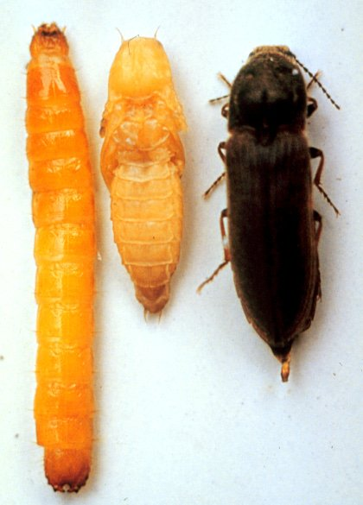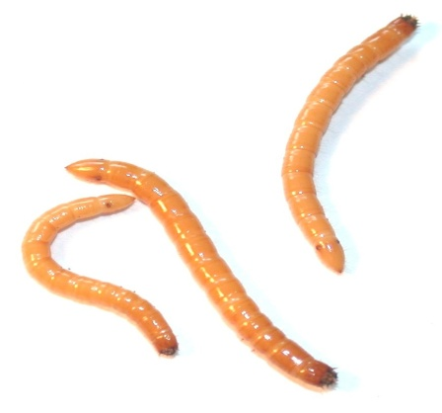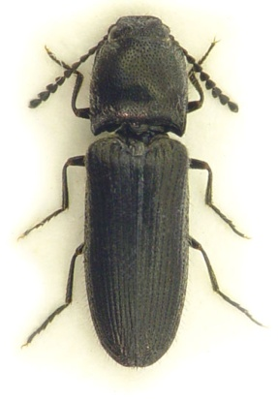
Личинки жуков щелкунов распространены повсеместно. В 2012 году отмечено повреждение проволочниками посевов кукурузы, зерновых культур, картофеля, сахарной свеклы. Результаты весеннего обследования посевных площадей показывают 46-100% заселение их вредителем, со средневзвешенной плотностью 0,1- 16,0 экз./м².
Нарастание численности вредителей наблюдается в первую очередь на полях многолетних злаков, бобово-злаковых трав, зерновых культурах, особенно с подсевом трав, запырееных участках. Более высокая вредоносность проволочников отмечена на легких почвах с высокой плотностью их популяций.
Для определения плотности и структуры популяции личинок щелкунов проводятся почвенные раскопки ранней весной и осенью после уборки урожая. Применяемый метод учета трудоемкий и не всегда достоверно отражает сложившуюся ситуацию. Усовершенствованным методом выявления численности личинок щелкунов является определение их по количеству отловленных феромонными ловушками жуков. Разработанный метод дает возможность заблаговременно установить численность и вредоносность проволочников, что позволяет дифференцированно применять инсектициды, и тем самым повысить их эффективность.
В 2013 году не ожидается повсеместного снижения численности и вредоносности проволочников в агроценозах полевых культур республики. Однако в хозяйствах, где проводится комплекс агротехнических мероприятий (внесение минеральных и жидких органических удобрений, известкование кислых почв, уничтожение злаковой сорной растительности; возделывание кукурузы в монокультуре) и посев в течение 2-3 лет семенами протравленными инсектицидами, будет снижение численности вредителей до экономически неощутимого уровня.
Подгрызающие совки
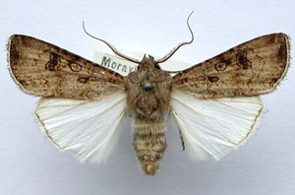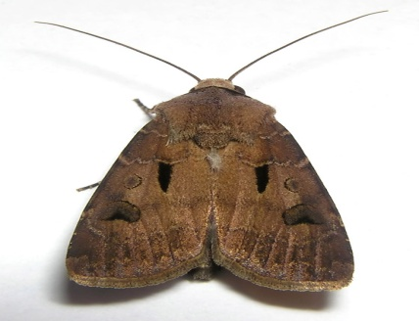
Совка восклицательная
Совка озимая

К подгрызающим совкам относятся многие виды бабочек из семейства ночницы (Noctuidae). Чаще вредят озимая совка (Agrotis segetum Schiff.) и восклицательная совка (A. exclamationis L.).
Озимая совка распространена в республике повсеместно, повреждает озимые зерновые, а также свеклу, картофель и многие овощные культуры. Зимуют гусеницы последнего шестого возраста в почве на глубине 20 и более см, которые устойчивы к низким отрицательным температурам (выживают при – 18°С). Выявлено, что в зиму могут уходить гусеницы разных возрастов, но они погибают при небольших морозах (до – 5ºС). По данным ПСП Гродненской области численность гусениц озимой совки колебалась от 0,5 до 1,5 на 1 м² посева.
Весной при прогревании почвы в местах зимовки до +10⁰С и выше в конце мая или в начале июня гусеницы окукливаются на глубине 5-7 см. Начало лёта бабочек в условиях республики, как правило, бывает во второй половине июня, а массовый их лёт наблюдается через 15-25 дней после появления первых особей.
Днём бабочки прячутся под различными укрытиями (под листьями растений, под комочками почвы, в щелях заборов, под отставшей корой деревьев и в других местах). Дополнительное питание нектаром на цветущих растениях, спаривание и откладка яиц наблюдается после захода солнца, когда значительно усиливается их лёт. Они многоядны, могут питаться на 147 видах растений из 36 ботанических семейств. Только что отродившиеся гусеницы часто питаются сорняками, а затем переходят на культурные растения.
На озимых злаках гусеницы продырявливают листья и перегрызают растения на уровне почвы. Всходы, повреждённые до кущения, погибают.
В 2013 году не следует ожидать высокой численности озимой совки. В связи с тем, что развитие вредителя тесно связано с сорной растительностью первостепенное значение имеет борьба с сорняками. Замена чистых паров, занятыми вико-овсяными, а также повторные и пожнивные посевы лишают самок озимой совки оптимальных стаций для откладки яиц и развития гусениц. Междурядные обработки пропашных и овощных культур в период окукливания и откладки яиц и отрождения гусениц в значительной мере снижает численность вредителя.
Луговой мотылек (Loxostege sticticalis L.) - многоядный вредитель из семейства Огнёвки. Распространен повсеместно, но наибольший вред наносит в южной агроклиматической зоне республике. По данным РУП «Институт защиты растенй» в условиях вегетационного сезона 2012 года луговой мотылек был отмечен в Гомельском, Жлобинском, Житковичском, Калинковичском, Речицком районах Гомельской области на посевах кукурузы, сои, картофеля, подсолнечника, кормовой свеклы. Зимуют гусеницы последней стадии развития в коконах. Весной при прогревании почвы на глубине залегания коконов до 12°С происходит окукливание. Вылет бабочек отмечен в 3-й декаде мая и длился полтора месяца. Бабочки активны с наступлением сумерек (до полуночи) и перед восходом солнца. Днем они сидят под листьями растений. Бабочки нуждаются в дополнительном питании нектаром цветков или капельно-жидкой влагой. Отрождение гусениц зафиксировано в 3-й декаде июня. Численность вредителя составила от 0,2–5,2 до 14-20 гусениц на м². В очагах, где численность гусениц была выше пороговой (5-10 экз./м² в зависимости от культуры) проведены химические обработки инсектицидами. Характерной особенностью лугового мотылька является цикличность массовых размножений, синхронизированных с циклами солнечной активности и климата.
В 2013 году луговой мотылек может быть вредоносен в южных областях республики при умеренно влажной и теплой погоде в период развития куколок, лета бабочек и питания гусениц. Следует учитывать и высокую миграционную активность бабочек, позволяющую преодолевать большие расстояния и появляться внезапно, заселяя огромную территорию за несколько дней.
Защитные мероприятия включают глубокую зяблевую вспашку, междурядную обработку, рыхление с окучиванием, весеннее боронование мест зимовки, обработка инсектицидами растений в период развития гусениц (Децис Профи, ВДГ (0,03 кг/га); Золон, КЭ (1,4-2,8 л/га)), выпуски паразитов Trichogramma spp., использование биопрепаратов Лепидоцид П (0,6-1,0 кг/га) и Битоксибациллин, П (2,0 кг/га).
Экономические пороги вредоносности (ЭПВ) проволочников в посевах кукурузы и зерновых культур
Культура | Экономический порог вредоносности, экз./м²
Кукуруза
На зерно  На зеленую массу | 20-25  25-30
Яровые зерновые культуры
Ячмень на зерно и фураж | 30-35
Ячмень пивоваренный | 20-25
Пшеница на продовольственные цели | 20-25
Овес | 25-30
Озимые зерновые культуры
Пшеница на продовольственные цели | 25-30
Тритикале | 30-35
Рожь | 45-50
На полях с численностью проволочников выше пороговой рекомендуется высевать семена кукурузы, дополнительно протравленные одним из инсектицидов: Агровиталь, КС (4-5 л/т); Аульсаль, КС (4-5 л/т); Гаучо, КС (4-5 л/т); Имидор про, КС (7 л/т); Койот, КС (4-5 л/т); Командор, ВРК (7 л/т); Круйзер, СК (6-9 л/т); Нуприд 600, КС (4-5 л/т); Пикус, КС (4-5 л/т); Пончо, КС (2,5-3,0 л/т); Семафор, ТПС (2-2,5 л/т); Сигнал, 30% СЭ (3,5-4 л/т); Сидоприд, ТКС (4-5 л/т) и Табу, ВСК (5-6 л/т) для внесения в рядки при посеве.
Обработка предлагаемыми препаратами совместима с фунгицидными протравителями и возможна после доведения семян до соответствующих посевных качеств (всхожесть и влажность). В соответствующей таре срок хранения протравленных семян составляет 3-4 и более месяцев.
На полях с численностью проволочников выше пороговых величин рекомендуется посев яровых зерновых культур семенами, дополнительно протравленными одним из инсектицидов: Агровиталь, КС (0,5 л/т); Аульсаль, КС (0,5 л/т); Гаучо, КС (0,5 л/т); Койот, КС (0,5 л/т); Командор, ВРК (1,5 л/т); Круйзер, СК (0,5-0,7 л/т); Нуприд 600, КС (0,5-0,75 л/т); Пикус, КС (0,3 л/т); Табу, ВСК (0,6 л/т); Целест топ, КС (1,5-2,0 л/т).
Семена озимых зерновых культур рекомендуется обрабатывать одним из рекомендованных инсектицидных протравителей: Агровиталь, КС (0,5 л/т); Аульсаль, КС (0,5 л/т); Гаучо, КС (0,5 л/т); Койот, КС (0,5 л/т); Командор, ВРК (1,5 л/т); Круйзер, СК (0,7 л/т); Нуприд 600, КС (0,5 л/т); Целест топ, КС (1,5-2,0 л/т); Пикус, КС (0,3 л/т).

ВРЕДИТЕЛИ ЗАПАСОВ

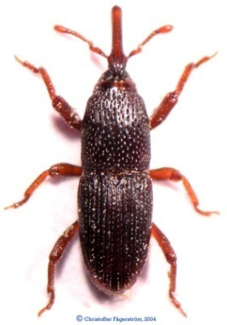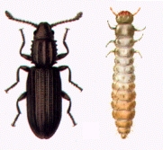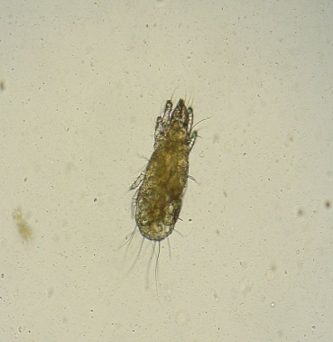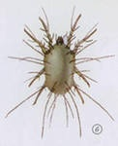
Результаты фитосанитарного мониторинга в складских помещениях при хранении семенной и фуражной продукции в 2012 году показали, что среди амбарных вредителей наибольшее распространение получили насекомые из отряда жесткокрылых (амбарный долгоносик и суринамский мукоед), из клещей – мучной, хищный и волосатый. В незагруженных складах, в летний период, выявлены хлебные клещи. После загрузки зерна урожая 2012 года амбарными вредителями было заселено до 70% зернохранилищ с семенами и - до 73% с фуражной продукцией (данные РУП «Институт защиты растений»).
В осенне-зимний период 2012 года наблюдалась необычно теплая для этого времени погода. Среднесуточная температура воздуха в октябре превысила норму на 0,3°С, в ноябре – на 3°С. В связи с этим, ухудшилась фитосанитарная ситуация в складских помещениях республики, особенно в тех хозяйствах, где некачественно были подготовлены зернохранилища перед загрузкой зерна. По результатам обследований в контролируемых семенных и фуражных партиях наблюдалось более интенсивное нарастание плотности клещей по сравнению с жесткокрылыми насекомыми и составила в среднем 1-5 экз./кг семян, в отдельных партиях достигала 18-20 экз. на единицу учета. Численность насекомых на 1 кг зерна в семенных партиях не превышала 2 экз., в фуражных - 5 экз. Понижение и установление минусовых температур воздуха ниже -10°С с декабря 2012 года сдержало дальнейшее нарастание численности амбарных вредителей.
Система защиты семенного и фуражного зерна от
амбарных вредителей
Система защиты хлебных запасов от вредителей включает комплекс мероприятий перед загрузкой складских помещений и в осенне-зимний период хранения.
Перед загрузкой. К профилактическим мероприятиям можно отнести уборку мусора и просыпей зерна.
Наиболее радикальным приёмом для обеззараживания незагруженных складов является химический метод. При выборе препарата необходимо руководствоваться видовым составом вредителей запасов. Наиболее эффективными являются препараты инсекто-акарицидного действия (Актеллик, КЭ (0,4 мл/м²); Простор, КЭ (0,015 л/100м²). При обнаружении в складских помещениях жесткокрылых вредителей и отсутствии клещей допускается обработка пиретроидными инсектицидами (Каратэ зеон, МКС (0,4 мл/м²); Децис профи, ВДГ (0,02 г/м²)).
В негерметичных складских помещениях препараты вносятся только методом влажной дезинсекции, в герметичных, кроме влажной дезинсекции разрешена аэрозольная дезинсекция теми же препаратами, что и в негерметичных зернохранилищах. Допускается фумигация складов Магтоксином, таблетки; Фостоксином, таблетки, пеллеты (5 г/м³) и газация серными дымовыми шашками Климат (300 г на 10 м³).
В осенне-зимний период хранения зерна. При обнаружении вредителей в семенных партиях необходимо проводить физико-механические мероприятия – это очистка зерна на имеющихся в хозяйствах зерноочистительных и сортировальных установках. При понижении и установлении минусовых температур воздуха -17°С дополнительно проводят охлаждение зерна в течение 24 часов путём естественного проветривания в соответствии с инструкциями по хранению. Однако эти мероприятия снижают численность вредителей лишь на 50-60%.
При высокой численности клещей и нарастании в семенных негерметичных складских помещениях эффективно применение инсектицидов методом влажной дезинсекции препаратами инсекто-акарицидного действия Актелликом, КЭ (16 мл/т) и Простором, КЭ (0,015 л/т). При обнаружении обыкновенного волосатого и мучного клещей проводится влажная обработка (послойно или в потоке) продовольственного и семенного зерна. В партиях, где обнаружены амбарный и рисовый долгоносики, зерновой точильщик, суринамский и короткоусый рыжий мукоеды, бархатистый грибоед, но нет развития клещей, эффективна только влажная обработка (послойно или в потоке) Актелликом, КЭ (16 мл/т); Простором, КЭ (0,015 л/т); Фуфаноном, КЭ (12-30 мл/т); Альтерром, КЭ (16 мл/т); Фастаком, КЭ (16 мл/т); Витаном, КЭ (24 мл/т). Такая обработка, при рекомендуемых нормах расхода рабочей жидкости, не увеличивает влажность хранящегося зерна.
В герметичных складах допускается аэрозольная обработка продовольственного и семенного зерна, хранящегося в засеках или насыпи, препаратами: Актеллик, КЭ (0,4 г/м³); Простор, КЭ (0,2 г/м³). Из фумигантов при температуре выше 15°С рекомендуется применение Фостоксина, таблетки, пеллеты, при температуре выше 0°С – только Магтоксин, таблетки. Фумигация Магтоксином, таблетки, зерна насыпью до 2,5 м и, затаренного в мешки, проводится под брезентом или полиэтиленовой плёнкой при температуре 0-7°С. Экспозиция – 10 суток, расход препарата 12 г/м³. Рекомендуется проводить дополнительную влажную обработку стен и полов складских помещений одним из разрешенных инсектицидов. Серные шашки для газации при хранении зерна и продукции его переработки использовать запрещено.
Не следует хранить фуражное зерно несколько лет подряд в одном и том же хранилище, обязательно ежегодно освобождать хранилище и перед загрузкой новых партий проводить комплекс защитных мероприятий.
В 2013 году фитосанитарная ситуация в техноценозах складских помещений будет зависеть от качества их подготовки перед загрузкой продукции урожая 2013 года, погодных условий в осенне-зимний и весенний периоды, и соблюдения технологии хранения зерна. Наиболее подвержены заселению вредителями партии семян, хранящиеся в складских помещениях закромного типа. Желательно, чтобы зернохранилища были герметичными, чтобы обеспечить условия, необходимые для проведения качественной фумигации.

Вредители и болезни зерновых культур
В условиях 2012 года в посевах яровых и озимых зерновых культур из специализированных вредителей встречались шведские мухи первого, второго и третьего поколений, большая злаковая и обыкновенная черемуховая тли, злаковые трипсы, цикадки, пьявицы, листовые пилильщики, ячменный минер, хлебные блошки, хлебные жуки, из них экономическое значение имели обыкновенная черемуховая тля, шведские мухи второго и третьего поколений, проволочники, в сформировавшихся очагах - пьявицы.
Шведские мухи
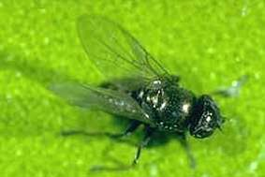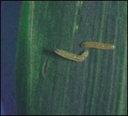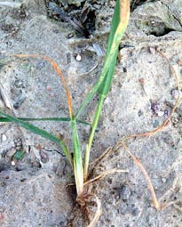
Прогноз на 2012 год оправдался, массового развития насекомых не наблюдалось. Шведские мухи первого (весеннего) поколения были выявлены на 70% обследуемых площадей яровых зерновых культур, численность вредителей повсеместно была выше пороговой и составляла от 1 до 27 особей на 100 взмахов сачком, на отдельных полях Гомельской, Брестской областей выкашивалось до 11 особей на единицу учета, в Витебской области (Лепельский район) в посевах яровой пшеницы до 24 ос./100 взмахов сачком. Лет мух весеннего поколения совпал с фазой всходы - 2-3 листа, поврежденность стеблей личинками по республике была низкой и нсостарляла в среднем 3%. Согласно данным лаборатории энтомологии РУП «Институт защиты растений», на отдельных полях Минской области насчитывалось до 27 мух на 100 взмахов сачком, поврежденность стеблей составила: яровой тритикале – 18,4%, яровой пшеницы – 10,3%, ячменя – 13,8%, овса – 11,8%.
Лет мух второго (летнего) поколения наблюдался в III декаде июня – I декаде июля, что совпало с фазой колошения-цветения яровых и озимых культур. Численность мух по республике в этот период была повсеместно ниже пороговых значений и не превышала 1-350 особей на 100 взмахов сачком в посевах яровых культур. В Минской области на отдельных посевах озимого ячменя в фазе колошения-цветения шведских мух выкашивалось от 500 до 1200 особей на 100 взмахов сачком, повреждено зерен было до 4%.
Лет мух третьего (осеннего) поколения начался в I декаде августа, численность которых на всходах падалицы была 16-53 особей на100 взмахов сачком. В посевах озимых культур в стадии 1-2 листа выкашивалось в среднем до 6 экземпляров на единицу учета. Вредители выявлены на 78% обследованных площадей озимых зерновых урожая 2013 года. Согласно данным лаборатории энтомологии РУП «Институт защиты растений», на отдельных полях Минской области насчитывалось до 130 мух на 100 взмахов сачком, поврежденность стеблей составила 2,2-28,0%, что значительно выше пороговой численности.
Зимующий запас вредителя сформировался на дикорастущей растительности и на озимых ранних сроков сева, плотность популяции составляла 0,1-1,2 экз./м². Основная часть популяции ушла на зимовку в фазе личинок L₂₋₃ возраста в хорошем физиологическом состоянии.
В 2013 году при благоприятной перезимовке и умеренно теплой погоде в период лета мух, вредитель может иметь экономическое значение на полях яровых поздних сроков сева и ранних - озимых, в особенности в посевах яровой тритикале и овса, озимых – тритикале, ячменя и пшеницы. Обработку посевов яровых культур инсектицидами против шведских мух необходимо планировать в уязвимую фазу – 1-2 листа – начало кущения совместно с химпрополками.
В посевах зерновых культур из семейства злаковых мух отмечено нарастание численности меромизы, зеленоглазки и опомизы. По данным ПСП Гродненской области в осенний период отмечено в посевах озимых культур от 2 до 46 особей/100 взмахов сачком опомизы и шведских мух, где на отдельных полях проведены инсектицидные обработки против вредителей в III декаде сентября.
Злаковые тли
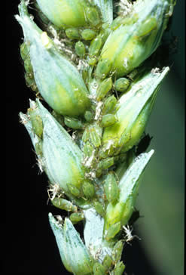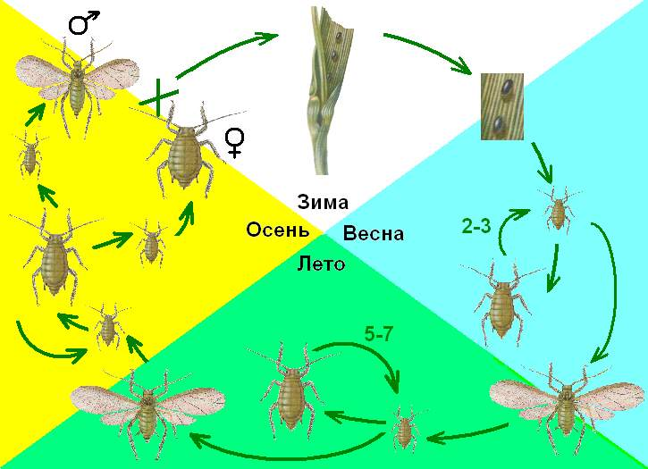
В условиях вегетационного сезона 2012 года развитие злаковых тлей отмечалось во всех посевах зерновых культур. Однако экономическое значение вредители имели только на отдельных полях яровой и озимой пшеницы, тритикале, ячменя.
По данным ПСП республики в посевах зерновых культур доминировала обыкновенная черемуховая тля, которая заселяла озимые в фазе колошения – образования зерна, яровые – в фазе стеблевания - колошения. Вредителями было заселено до 45% обследуемых площадей яровых и 43% – озимых зерновых культур. Повсеместно численность тлей на яровых культурах колебалась от 0,02 до 0,8 особей на стебель. На отдельных посевах озимых культур в период формирования зерна Витебской области плотность вредителей составила от 15,5 до 19,0 особей на стебель, яровых культур в фазе флаг-листа – 0,7-2,0 особей на стебель. В условиях Гомельской области численность тлей в посевах яровой тритикале была на низком уровне, в фазе стеблевания растений не превышала 1,0 особей на стебель на фоне высокой численности энтомофагов – божьих коровок (0,4-0,6 особей на стебель). По данным ПСП Гродненской области в посевах яровых культур в фазе флаг-лист количество тлей составила 1,0-5,4 особей на стебель при плотности божьих коровок 0,1-1,5 штук на м². На большинстве обследуемых площадей плотность большой злаковой тли не превышала 0,01-2,4 особей на стебель.
По данным лаборатории энтомологии РУП «Институт защиты растений» на Молодечненской сортоиспытательной станции заселенность и поврежденность яровых культур обыкновенной черемуховой тлей в стадии флаг-лист – начало колошения составила от 7,3 до 18,2 особей на стебель, на озимом ячмене в фазе молочно-восковой спелости в среднем насчитывалось 12,8-14,2 особей на стебель при 88-100% заселении стеблей. В Минском области (Борисовский и Минский районы) на 16% обследованных площадей проведены инсектицидные обработки против тлей в посевах яровых культур.
В связи с тем, что в вегетационный период 2012 года было отмечено массовое развитие вредителя на отдельных полях республики, поэтому в 2013 году не прогнозируется высокая численность фитофагов повсеместно, что объясняется цикличностью развития злаковых тлей (вспышки наблюдаются с периодичностью раз в 5-7 лет).
Злаковые трипсы
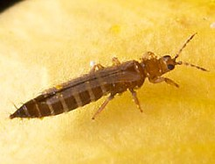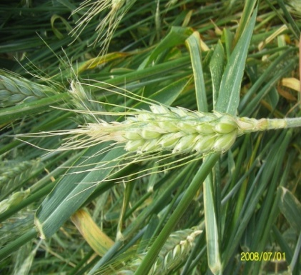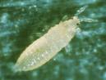
В 2012 году из злаковых трипсов в посевах озимых зерновых культур доминировали ржаной и пустоцветный. Вредители встречались на 29-67% обследуемых площадей озимых злаков. Злаковые трипсы наиболее вредоносны на озимой ржи и тритикале, в посевах яровых культур в условиях Беларуси они не имеют хозяйственного значения. В стадии флаг-листа озимых культур численность ржаного трипса повсеместно не превышала 0,08-0,25 особей на стебель. По данным лаборатории энтомологии РУП «Институт защиты растений» плотность злаковых трипсов на озимой пшенице составила 0,32 особей на стебель, озимой тритикале - 2,4 особей на стебель, озимой ржи – 3,0-3,2 на единицу учета, озимого ячменя – 1,1-2,1 особей на стебель при пороговой их численности 8,0-16,0 особей на стебель. Пустоцветный трипс также предпочтительней заселял озимую рожь и ячмень, где насчитывалось 1,7-2,9 особей на стебель. Массовое заселение растений зерновых культур ржаным трипсом проходило в начале стеблевания, взрослые особи проникают под обертку листа и повреждают колосковые бугорки, нарушая целостность колоса. Колосковые чешуйки в местах повреждения белеют, ости закручиваются, завязь не развивается. Повреждения проявляются при выколашивании в виде частичной белоколосости. В посевах яровых зерновых культур насчитывалось 0,03-0,08 особей на стебель.
Зимующий запас злаковых трипсов в посевах озимых культур и стерне злаков не превышала 0,04-0,15 экземпляров на м². Учитывая низкий зимующий запас вредителя на большей части территории республики, в 2013 году резкого нарастания численности и вредоносности злаковых трипсов не ожидается. Однако при жаркой и сухой погоде в фазе стеблевания озимой ржи, тритикале и ячменя возможна высокая численность вредителей на участках, близко расположенных к лесным массивам и лесополосам. Также необходимо учитывать, что при миграции с мест зимовки основная масса вредителей концентрируется на краевых полосах, поэтому целесообразно проводить краевые обработки посевов шириной 50-60 м.
Цикадки
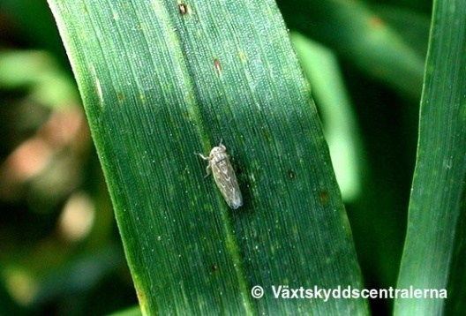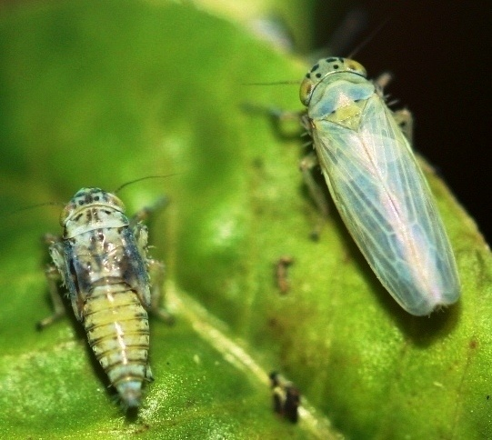
Как фоновые виды встречались повсеместно и помимо основных повреждений (личинки питаются соком листьев) являются переносчиками вирусных заболеваний (мозаики озимой пшеницы, карликовости пшеницы, желтухи и карликовости овса, карликовости ячменя и др.). В 2012 году в весенний период на полях Минской и Гродненской областей в стадии 2-3 листа яровых культур в среднем насчитывалось до 110-150 экз./100 взмахов сачком, озимых - до 150 экз. На озимых зерновых культурах под урожай 2013 года вредители выявлены на 88% обследованных площадей. Численность цикадок различалась по культурам. На озимой пшенице в осенний период 2013 года в стадии 2-3 листа этих насекомых насчитывалось до 160 экз./100 взмахов сачком, тритикале - 195, ячмене – 440, ржи – 480 экз. на единицу учета.
В 2013 году цикадки могут быть вредоносны в сухую и жаркую погоду, когда возрастает из активность.
Клопы
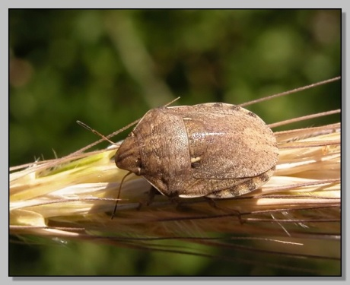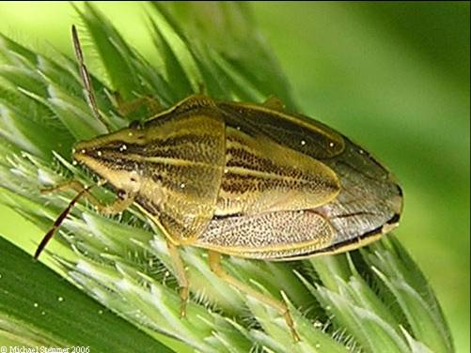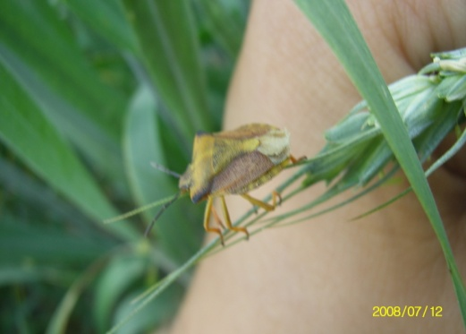
Повсеместно в республике отмечена повышенная численность клопов (ягодных, остроголовых, щитников, краевиков). Клопами было заселено до 21% обследованных площадей зерновых культур. По данным Пружанского и Барановичского ПСП Брестской области, Речицского ПСП Гомельской области и Гродненского ПСП Гродненской области на отдельных посевах яровых зерновых культур отмечено 0,1-0,4 экз./м², озимых – 0,1-0,6 экз./м². Клопы предпочитают озимую и яровую пшеницы. Питаются на ржи, тритикале, овсе, ячмене. Наиболее вредоносны клопы рода Aelia в период всходов: центральный лист желтеет и засыхает. Поврежденные растения дают много боковых стеблей, которые не образуют колосьев. Вредоносность клопами проявляется также в виде полной или частичной белоколосости колоса.
В 2013 году в связи с потеплением климата клопы могут иметь экономическое значение в комплексе с другими сосущими вредителями. Эффективными мероприятиями по снижению численности клопов является уничтожение сорняков, оптимально ранняя уборка урожая, осенняя зяблевая вспашка.
Пьявица
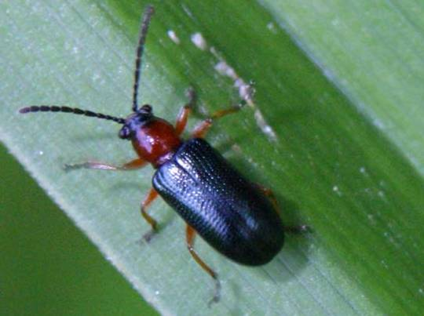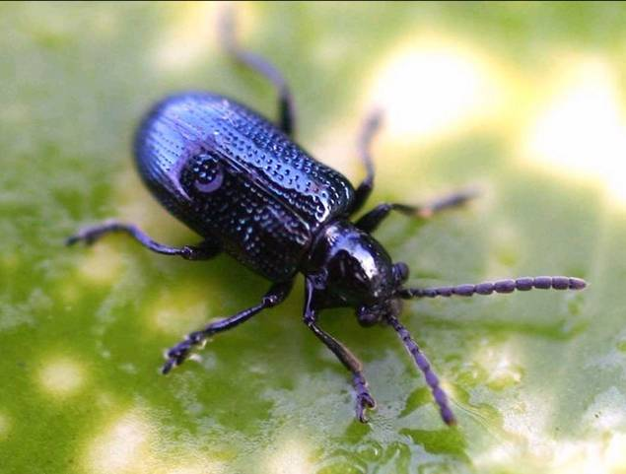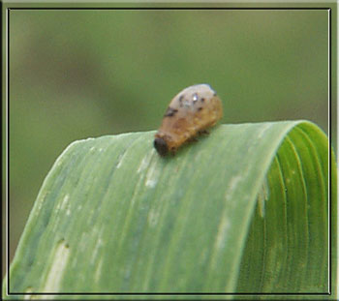
Вредоносность пьявиц остается очажной. Заселение жуками озимых зерновых культур в фазе кущения - стеблевания проходило растянуто и неактивно. По республике жуками было заселено до 33% обследуемых площадей, численность их была ниже пороговых значений. Только на отдельных полях озимых зерновых культур эти вредители имели хозяйственное значение, численность которых в фазе стеблевания достигала ЭПВ. По данным лаборатории энтомологии РУП «Институт защиты растений» в фазе стеблевания в посевах озимых зерновых культур выкашивалась высокая численность синей пьявицы: в посевах ячменя – 70 особей, тритикале – 62, пшеницы – 43, ржи – до 8 особей. Численность красногрудой пьявицы составляла от 1 до 12 особей/100 взмахов сачком. Массовое отрождение и развитие личинок проходило в I декаде июня (фаза колошения – начало цветения). В посевах озимой ржи численность личинок составила 0,04 особей на стебель, озимой пшеницы – 0,4-0,5, озимой тритикале – 1,0, озимого ячменя - 0,7 особей на единицу учета. Повсеместно поврежденность листьев личинками вредителя достигала до 12-25%.
Заселение посевов яровых зерновых культур пьявицами началось в фазе кущения и отмечено на 54% обследованных площадей, с численностью от 0,01 до 2,0 жука на м². Массовое отрождение личинок проходило во II-III декаде июня, что совпало со стадией стеблевания - флаг-лист яровых культур. Личинками было заселено от 60 до 100% обследованных площадей яровых зерновых культур, численность их составила от 0,02 до 0,4 особей на стебель, поврежденность листьев не превышала 15%. Однако, следует отметить, что встречались очаги пьявиц, где численность личинок была на уровне пороговой (0,8 особей/стебель), на этих полях проведены химические обработки инсектицидами (данные Речицского ПСП Гомельской области, Гродненского ПСП Гродненской области).
Учитывая сложившуюся фитосанитарную ситуацию прошлых лет и благоприятные погодные условия в период перезимовки и заселения пьявицами посевов яровых зерновых культур, в 2013 году следует ожидать распространения вредителя на всей территории Беларуси и его экономического значения в сформировавшихся очагах с массовым развитием.
Ячменный минер, листовые пилильщики.
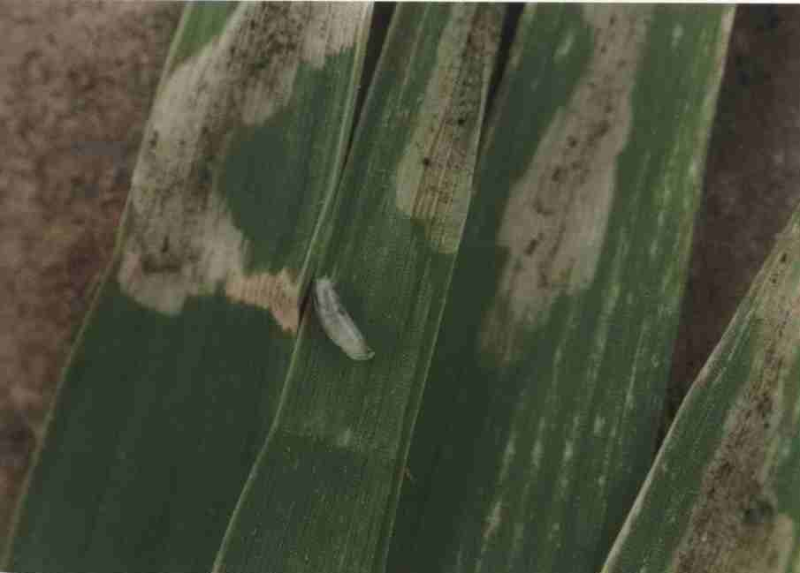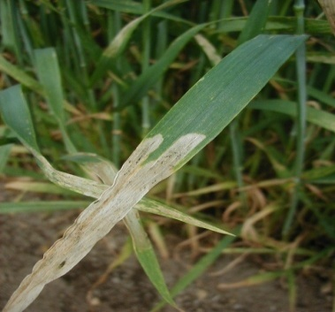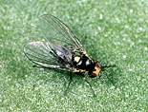
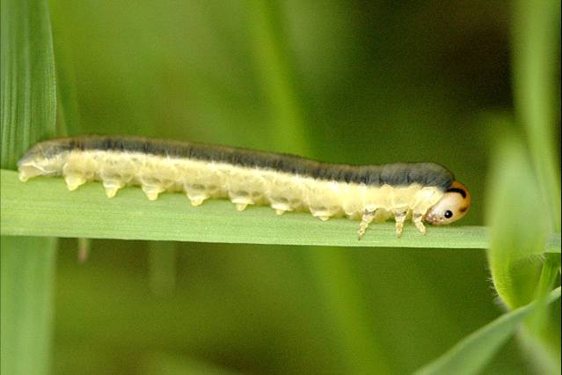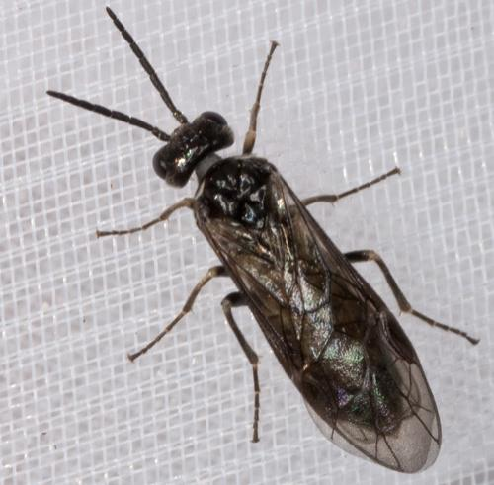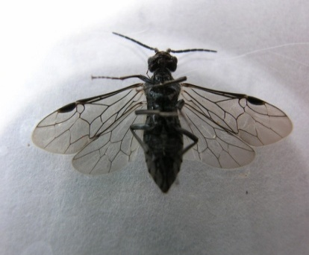
В республике в последние годы наблюдается низкая численность и вредоносность ячменного минера и листовых пилильщиков, однако как фоновые виды встречались повсеместно. Ячменным минером было заселено до 4%, листовыми пилильщиками – до 5% обследуемых площадей яровых зерновых культур.
В среднем по республике ячменного минера насчитывалось 0,1-13 особи на 100 взмахов сачком, листовых пилильщиков – 1-4 имаго на единицу учета. По данным лаборатории энтомологии РУП «Институт защиты растений» в посевах яровых зерновых культур выкашивалось до 96 мух на 100 взмахов сачком. Неблагоприятные погодные условия сдержали дальнейшее развитие вредителей, что отрицательно сказалось на формировании личиночных стадий вредителей. Численность ложногусениц и личинок минера не превышала 0,01-0,1 особей на стебель. Соответственно поврежденность ячменя указанными вредителями была низкой – 3-6%.
В 2013 году листовые пилильщики и ячменный минер могут иметь экономическое значение для отдельных посевов зерновых культур, особенно озимого и ярового ячменя, озимой тритикале, в комплексе с другими листогрызущими вредителями.
Хлебные блошки
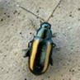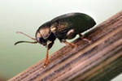
К группе листогрызущих насекомых относятся хлебные блошки - полосатая и большая стеблевая. Распространены повсеместно, заселяют до 95% обследованных площадей зерновых культур. Зимуют жуки на межах, опушках леса, в верхнем слое почвы, под растительными остатками. После перезимовки перелетают на всходы озимых, а затем, при появлении всходов яровых, мигрируют на пшеницу, ячмень, тритикале. Максимальная численность жуков наблюдалась в середине мая. Наиболее вредоносны жуки в засушливую погоду. Анализ динамики численности жуков в посевах зерновых показывает, что независимо от погодных условий, пики численности вредителя соответствуют одним и тем же фазам развития культуры: всходы (2-3 листа), формирование-налив зерна. На яровой тритикале выкашивалось 20 особей, на ячмене – 16, на яровой пшенице - 14, овсе - 15 экз./00 взмахов сачком, озимой тритикале - 38, пшенице - 30, ржи - 2 особи на 100 взмахов сачком. По данным Витебского и Дубровенского ПСП Витебской области на 100 взмахов сачком выкашивалось до 112 особей полосатой хлебной блошки (ЭПВ 20-30 экз./100 взмахов сачком), где в краевых полосах яровой пшеницы проведены инсектицидные обработки.
В 2013 году хлебные блошки будут распространены повсеместно и представлять опасность отдельным посевам яровых и озимых зерновых культур в фазу всходов – кущение в условиях засушливой погоды, особенно в краевых полосах посевов шириной 30-50 м.
Хлебные жуки
Из всех видов хлебных жуков в республике Беларусь наиболее распространены жук-красун и жук-кузька. В результате маршрутных обследований агроценозов озимых зерновых культур РУП «Институт защиты растений» выявлены очаги массового развития хлебных жуков в Речицком, Гомельском, Лоевском районах Гомельской области и Кобринском районе Брестской области. Основной зимующий запас вредителя был представлен разновозрастными личинками и куколками.
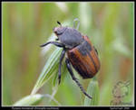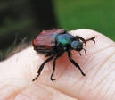
Выход молодых жуков из почвы и их расселение на посевах озимых культур в южной части Гомельской области началось в начале I декады июня, массовое заселение посевов зерновых жуком-красуном наблюдалось в III декаде июня - начале июля, что совпало с фазой цветения. Жуки питались пыльниками и незрелыми зерновками. Массовый лет жука-кузьки совпал с молочной спелостью зерна озимой ржи и тритикале. Жуки «вымолачивали» из колоса зрелые зерна. В 2012 году вредителем было заселено до 35% обследованных площадей зерновых культур. На большей части посевов республики численность жуков была ниже пороговой – от единичных до 1,8 экз./м², в краевых полосах отдельных посевов в Гомельской, Брестской и Гродненской областей насчитывалось до 6,6 экз./м². Заселенность озимых культур была выше, по сравнению с яровыми. По результатам осенних обследований после уборки зерновых культур личинками хлебных жуков в среднем было заселено 11,2%, где численность их колебалась от 0,4 до 2,8 лич./м².
Как показали почвенные раскопки, в популяции преобладали личинки второго года жизни, поэтому в 2013 году следует ожидать увеличения численности хлебных жуков в очагах их массового развития. Учитывая способность фитофагов к перелету на расстояния до 15 км и более, возможно расширение ареала вредителя.
В фазе колошения-цветения озимой ржи и тритикале нами впервые отмечен еще один вид из семейства пластинчатоусых - бронзовка вонючая (Oxythyrea funesta (Poda)). Жуки длиной до 12 мм, матово-черные, покрыты серыми волосками, на надкрыльях белые пятна. Распространенность и плотность популяций этого вида существенно ниже по отношению хлебных жуков. Численность имаго в очагах не превышала 6-10 экз./м². В агроценозах озимой ржи также единично встречалась оленка мохнатая (Tropinota hirta (Poda)), заселенность растений в очагах фитофагом не превышала 12-20%.
В посевах озимых зерновых культур, расположенных в центральной агроклиматической зоне (СПК «Прогресс-Вертелишки», УОСПК «Путришки», Гродненская обл.) обнаружена высокая численность хрущика садового (Phyllopertha horticola Scop.) из подгруппы Rutelinae, плотность которых в среднем составляла 1,6–3,2 ос./м², в очагах - 4,8 экз./м².

Злаковая листовертка
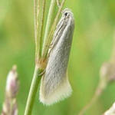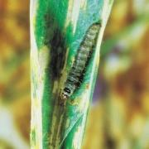
Встречается повсеместно. Питание гусениц на злаках проходит в течение трех месяцев — апрель, май, июнь. Перезимовавшие гусеницы, переселяясь на посевы зерновых (на паутине переносятся воздушными потоками), внедряются в листья и колоски и ведут себя как минирующие особи, выгрызая паренхиму, слегка стягивая лист к центральной жилке. Гусеницы старших возрастов проникают в пазуху флагового листа, обгрызают паренхиму и вызывают его отмирание, белоколосость. Повсеместно численность гусениц злаковой листовертки колебалась до 0,2 на 1м² посева, при поврежденности стеблей озимых зерновых культур до 16% и яровых - 12%. Гусеницы последнего возраста питаются зерном. Цикл развития злаковой листовертки заканчивается до уборки зерновых культур. Зимуют гусеницы.
В 2013 году при сухой и жаркой погоде следует ожидать повышенной численности злаковой листовертки.

Система мероприятий по защите зерновых культур от вредителей
Биологической и экологической основой системы защиты яровых и озимых зерновых культур от вредителей являются результаты фитосанитарного мониторинга конкретного агроценоза, на основании которого рассчитываются экономические пороги вредоносности, прогнозируется фенологическое развитие растений и насекомых и их вредоносность. Система защиты, обеспечивающая оптимальное фитосанитарное состояние посевов зерновых культур, включает комплекс агротехнических и химических приемов, которые должны предотвратить потери урожая, сохранив его качество, не допустить отрицательного действия применяемых средств на человека и окружающую среду.
Основу агротехнических мероприятий составляют: размещение культур в севообороте по лучшим предшественникам, обработка почвы, система внесения удобрений, оптимальные сроки сева, уход за посевами, сроки и способы уборки и хранения семян.
Возможно ранние сроки сева яровых культур и оптимально поздние сроки сева озимых культур позволяют, в первом случае, посевам «уйти» от заселения мухами, т.к. критическую фазу развития растений (1-2 листа) они проходят до начала лета мух; во втором случае озимые поздних сроков сева начинают развитие после массового лета мух. Своевременное послеуборочное лущение стерни на глубину 10-12 см и последующая зяблевая вспашка способствуют уничтожению до 60% проволочников, злаковых трипсов, хлебных жуков. При этом уничтожается также и падалица, поврежденная личинками шведских мух. Посев зерновых культур в оптимальные сроки для каждой зоны высококачественными семенами обеспечивает появление дружных и равномерных всходов, которые меньше повреждаются внутристеблевыми вредителями. Уменьшение оптимальной нормы высева семян изреживает посевы, в результате чего возрастает численность шведских мух, хлебных блошек, трипсов, цикадок. Необходимо внедрять в производство новые сорта с высоким потенциалом урожайности, приспособленные к определенным почвенно-климатическим условиям и отличающиеся устойчивостью к вредителям.
Химическая защита посевов зерновых культур планируется при численности фитофагов, которая достигает экономических порогов вредоносности и выше (табл. 1).
Предпосевную обработку семян яровых и озимых зерновых культур против проволочников целесообразно проводить одним из указанных инсектицидных протравителей: Агровиталь, КС (0,5 л/т); Аульсаль, КС (0,5 л/т); Гаучо, КС (0,5 л/т); Командор, ВРК (1,5 л/т); Койот, КС (0,5 л/т); Круйзер, СК (0,5-0,7 л/т); Нуприд 600 КС (0,5 и 0,75 л/т); Пикус, КС (0,3-0,5 л/т); Табу, ВСК (0,6 л/т); Целест Топ, КС (1,5-2,0 л/т).
В период вегетации зерновых культур обработки против вредителей рекомендуется проводить одним из следующих препаратов: Борей, СК (0,1-0,12 л/га); Биская, МД (0,2-0,3 л/га); Би-58 новый, КЭ(1,0-1,2 л/га); Вантекс 60 МКС (0,06-0,07 л/га); Каратэ зеон, МКС (0,15-0,2 л/га); Фастак, КЭ (0,1-0,15 л/га); Фаскорд, КЭ (0,1 л/га) и т.д. (табл. 2).

Экономические пороги вредоносности доминантных вредителей зерновых культур
Вредный объект | Период учета |  | Культура |  |  | Экономический порог вредоносности
Яровые зерновые культуры
Проволочники | До посева |  | Ячмень |  | 30-35 экз./м²
 |  |  | Ячмень пивоваренный |  | 20-25
 |  |  | Пшеница |  | 20-25
 |  |  | Тритикале |  | 20-25
 |  |  | Овес |  | 25-30
Шведские мухи первого поколения | Всходы - стадия 1-2 листа |  | Ячмень на зерно |  | 20-25 особей/100 взмахов сачком
 |  |  | Ячмень на фураж |  | 23-28
 |  |  | Ячмень пивоваренный |  | 15-20
 |  |  | Овес и тритикале |  | 10-15
 |  |  | Пшеница |  | 15-20
Хлебные блошки | Всходы - стадия 1-2 листа |  | Пшеница |  | 20-30 жуков/м² в сухие жаркие годы и 40-50 во влажные
Пьявица | Кущение |  | Ячмень |  | 8-10 жуков/м²
 |  |  | Овес и тритикале |  | 10-12
 |  |  | Пшеница |  | 10-12
 | Стеблевание |  | Ячмень |  | 0,6-0,9 личинок/стебель
 |  |  | Овес и тритикале |  | 0,7-0,9
 |  |  | Пшеница |  | 0,5-0,7
Черемуховая обыкновенная тля | Кущение |  | Ячмень |  | 1,0-1,2 особей/стебель
 |  |  | Овес и тритикале |  | 0,7-1,0
 |  |  | Яровая пшеница |  | 1,0-1,5
 | Стеблевание |  | Ячмень |  | 8,0-9,0 особей/стебель
 |  |  | Овес и тритикале |  | 6,0-7,0
 |  |  | Яровая пшеница |  | 9,0-10,0
Большая злаковая тля | Стеблевание |  | Ячмень и тритикале |  | 2.5-2,8 особей/стебель
 |  |  | Овес |  | 3,5-3,8
 |  |  | Пшеница |  | 2,3-2,5
 | Флаг-лист |  | Ячмень и тритикале |  | 8,0-9,0 особей/стебель
 |  |  | Овес |  | 9,0-10,0
 |  |  | Пшеница |  | 7,0-8,0
 | Колошение |  | Ячмень и тритикале |  | 11,0-13,0 особей/стебель
 |  |  | Овес |  | 16,0-18,0
 |  |  | Пшеница |  | 11,0-13,0
Листовые пилильщики | Начало стеблевания |  | Ячмень |  | 0,3 особей/стебель
 |  |  | Овес и тритикале |  | 0,5
 |  |  | Пшеница |  | 0,3
Шведские мухи второго поколения | Колошение |  | Ячмень |  | 1000-1100 особей/100 взмахов сачком
 | Выметывание |  | Овес |  | 800-900
 | Колошение |  | Яровая пшеница и тритикале |  | не имеют экономического значения
Озимые зерновые культуры
Вредный объект |  | Период учета |  | Культура | Экономический порог вредоносности
Проволочники |  | До посева |  | Рожь | 30-35 экз./м²
 |  |  |  | Пшеница | 25-30
 |  |  |  | Тритикале | 30-35
Шведские мухи третьего поколения |  | Стадия 1-2 листа |  | Рожь | 25-30 особей/100 взмахов сачком
 |  |  |  | Пшеница | 25-30
 |  |  |  | Тритикале | 25-30
 |  | Начало кущения |  | Рожь | 55-60
 |  |  |  | Пшеница | 55-60
 |  |  |  | Тритикале | 55-60
Цикадки |  | Стадия 1-2 листа |  | Рожь | 2100-2300 особей/100 взмахов сачком
 |  |  |  | Пшеница | 2100-2300
 |  |  |  | Тритикале | 2100-2300
Злаковые тли |  | Стеблевание |  | Рожь | 2,5-3,0 особей/стебель
 |  |  |  | Пшеница | 1,0-2,0
 |  |  |  | Тритикале | 1,5-2,0
 |  | Колошение |  | Рожь | 4,0-5,0
 |  |  |  | Пшеница | 3,0-4,0
 |  |  |  | Тритикале | 3,5-4,5
 |  | Цветение |  | Рожь | 7,0-8,0
 |  |  |  | Пшеница | 5,0-6,0
 |  |  |  | Тритикале | 6,5-7,5
 |  | Образование зерна |  | Рожь | 11,0-12,0
 |  |  |  | Пшеница | 7,5-9,0
 |  |  |  | Тритикале | 9,0-10,0
Злаковые трипсы |  | Начало стеблевания |  | Рожь | 8,0-10,0 особей/стебель
 |  |  |  | Пшеница | 12,0-16,0
 |  |  |  | Тритикале | 12,0-14,0
 |  | Стеблевание |  | Рожь | 13,0-15,0
 |  |  |  | Пшеница | 19,0-23,0
 |  |  |  | Тритикале | 18,0-20,0
Пьявица |  | Стеблевание |  | Рожь | 1,2-1,5 особей/стебель
 |  |  |  | Пшеница | 0,6-0,9
 |  |  |  | Тритикале | 0,8-1,2
Хлебный жук-красун |  | Выколашивание - цветение |  | Рожь | 3,0-4,0 экз./м²
 |  |  |  | Пшеница | 3,0-4,0
 |  |  |  | Тритикале | 3,0-4,0
Хлебный жук-кузька |  | Молочная спелость зерна |  | Рожь | 3,0-4,0 экз./м²
 |  |  |  | Пшеница | 3,0-4,0
 |  |  |  | Тритикале | 3,0-4,0

Таблица 2 – Система мероприятий по защите зерновых культур от вредителей
Срок проведения | Вид вредителя | Условия и способ проведения мероприятий | Препарат, норма расхода
1 | 2 | 3 | 4
До сева | Проволочники | При численности выше пороговой предпосевная обработка семян | Агровиталь, КС (0,5 л/т); Аульсаль, КС (0,5 л/т); Гаучо, КС (0,5 л/т); Имидалит, ТПС (0,5 л/т); Койот, КС (0,5 л/т); Командор, ВРК (1,5 л/т); Круйзер, СК (0,5-0,7 л/т); Нуприд 600, КС (0,5-0,75 л/т); Пикус, КС (0,3-0,5 л/т); Табу, ВСК (0,6 л/т); Целест Топ, КС (1,5-2,0 л/т)
Стадия 1-2 листа, кущение | Шведские мухи первого и третьего поколения, цикадки, хлебные блошки | Опрыскивание посевов при пороговой численности вредителей | Альтерр, КЭ (0,1 л/га); Борей, СК (0,1-0,12 л/га); Децис профи, ВДГ (0,03 л/га); Каратэ зеон, МКС (0,15-0,2 л/га); Суми-альфа, КЭ (0,15–0,3 л/га); Фастак, КЭ (0,1-0,15 л/га); Фаскорд, КЭ (0,1 л/га); Циперон, КЭ (0,2 л/га); Шарпей, МЭ (0,15-0,2 л/га)
Кущение - стеблевания | Пьявица, злаковые тли, злаковые трипсы, злаковый минер, листовые пилильщики, клопы, злаковая листовертка | Опрыскивание посевов при пороговой численности вредителей | Альтерр, КЭ (0,1 л/га); Биская, МД (0,2-0,3 л/га); Би-58 Новый, КЭ (1,5 л/га); Борей, СК (0,1-0,12 л/га); Вантекс 60, МКС (0,06-0,07 л/га); Данадим эксперт, КЭ (1,0-1,2 л/га); Децис профи, ВДГ (0,03 кг/га); Каратэ зеон, МКС (0,15-0,2 л/га); Пиринекс супер, КЭ (0,6-0,75 л/га); Рогор-С, КЭ (1,0 л/га); Сэмпай, КЭ (0,2 л/га); Фастак, КЭ (0,1 л/га); Фьюри, ВЭ (0,07 л/га); Циперон, КЭ (0,2 л/га); Шарпей, МЭ (0,15-0,2 л/га)
Колошение | Злаковые тли, злаковые трипсы, второе поколение шведских мух, хлебный жук-красун | Опрыскивание посевов при пороговой численности вредителей | Альтерр, КЭ (0,1 л/га); Борей, СК (0,1-0,12 л/га); Би-58 новый, КЭ (1,5 л/га); Вантекс 60, МКС, (0,06-0,07 л/га); Кайзо, ВГ (0,15 л/га); Каратэ зеон, МКС (0,15-0,2 л/га); Сэмпай, КЭ (0,3 л/га), Тарзан, ВЭ (0,07 л/га), Фаскорд, КЭ (0,1 л/га); Фастак, КЭ (0,1 л/га); Циперон, КЭ (0,2 л/га); Шарпей, МЭ (0,15-0,2 л/га)
Цветение-образование зерна | Злаковые тли, хлебный жук-кузька, клопы | Опрыскивание посевов при пороговой численности вредителей | Альтерр, КЭ (0,1 л/га); Вантекс 60, МКС (0,06-0,07 л/га); Кайзо, ВГ (0,15 л/га); Каратэ зеон, МКС (0,15-0,2 л/га); Сэмпай, КЭ (0,3 л/га), Фастак, КЭ (0,1 л/га); Циперон, КЭ (0,2 л/га); Шарпей, МЭ (0,15-0,2 л/га)

БОЛЕЗНИ ЗЕРНОВЫХ КУЛЬТУР

озимые зерновые культуры
Снежная плесень
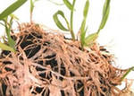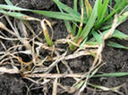
Поражению посевов снежной плесенью в значительной степени способствуют неблагоприятный гидротермический режим для развития растения-хозяина и нарушение технологии возделывания культур. В сильно раскустившихся посевах распространению инфекции возбудителя болезни особенно способствуют высокая влажность воздуха и низкие температуры, близкие к нулю. Непромерзлая почва и снежный покров создают благоприятные условия (низкая освещенность и высокое содержание CO₂) для развития гриба Microdochium nivale. В течение последних лет интенсивность поражения растений снежной плесенью на большинстве посевных площадей озимых зерновых культур имела характер от депрессивного до умеренного с очагами эпифитотийного. Метеорологические условия в зимний период 2011-2012 гг. способствовали развитию данной болезни.
По республике снежной плесенью было поражено от 51 до 90% обследованных посевных площадей озимой пшеницы. Так, первые признаки поражения растений болезнью отмечались после перезимовки, при этом средневзвешенное развитие варьировало от 2,9 (Брестская область) до 14,8% (Могилевская область). Интенсивность поражения растений снежной плесенью на большинстве посевных площадей озимого тритикале – на уровне депрессии. В среднем по республике болезнью было поражено 75,7% обследованных посевов этой культуры, что на 7,0% меньше чем в сезоне 2011 года. Результаты весеннего обследования посевов свидетельствуют о том, что средневзвешенный процент развития болезни в Брестской и Гродненской областях был в пределах 3,4 и 5,9%, в Гомельской и Могилевской областях 9,4 и 16,5 %. Максимальное развитие болезни отмечено в Могилевской области –71%.
Осенью в посевах озимого тритикале под урожай 2013 года признаки проявления снежной плесени во всех областях отмечены не были. Озимая рожь практически на всей территории Гродненской, Минской, Брестской и Витебской областей в фазе кущения весной была поражена снежной плесенью на депрессивном уровне (2,7-5,5%). Осенью в посевах данной культуры под урожай 2013 года признаки проявления снежной плесени во всех областях не отмечены.
Озимый ячмень высевается в трех областях республики (Гомельская, Брестская, Гродненская). Малоснежные зимы и сильные морозы в зимний период часто приводят практически к полной гибели его посевов, особенно в северо-восточных и центральных районах. В сезоне 2012 года перезимовка озимого ячменя прошла благополучно. Весной погодные условия способствовали быстрому сходу снега с полей, поэтому болезнь не получила высокого развития. По республике болезнью было поражено 93% в Гродненской, 91% в Гомельской и 47% в Брестской областях обследованных площадей культуры. Максимальное развитие болезни отмечено в Гродненской области – 17%.
В профилактике болезни имеют значение следующие мероприятия: своевременная и качественная подготовка почвы для посева; посев озимых по не поражаемым предшественникам; использование здоровых семян; внесение сбалансированных доз минеральных удобрений; оптимальные сроки сева; протравливание посевного материала фунгицидными препаратами. Борьба со снежной плесенью может быть эффективной только при выполнении всего вышеперечисленного комплекса агротехнических мероприятий.
Весной, после схода снега химические защитные мероприятия против снежной плесени не проводятся из-за их неэффективности, для улучшения состояния растений целесообразным является боронование (особенно на тяжелых почвах). Обязательный прием – подкормка минеральными удобрениями в начале возобновления вегетации культур, согласно соответствующим рекомендациям.
Мучнистая роса
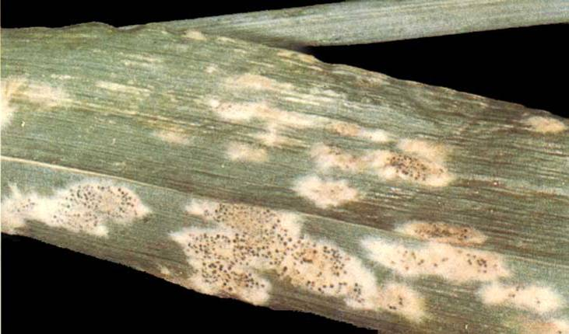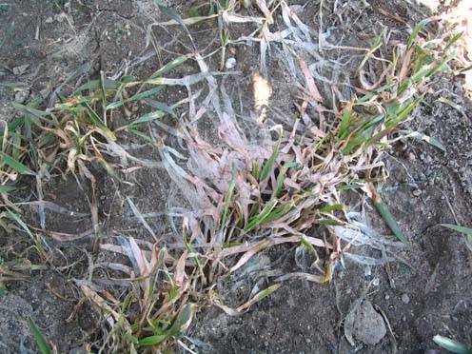
Погодные условия вегетационного сезона 2012 года характеризовались в целом как неблагоприятные для развития болезни. В период флаг-лист – колошение мучнистой росой было поражено 77-96% обследованных площадей озимой пшеницы, при этом средневзвешенный процент развития болезни по республике варьировал от 1,2 (Гродненская область) до 6,2 (Витебская). В период налив зерна – молочная спелость минимальная степень поражения (2,5%) растений болезнью отмечалась в Гродненской области, максимальная (11,6%) – в Витебской области.
Обследование 2012 года показало, что мучнистая роса в стадию кущение была распространена на 20% (Минская область) – 57% (Могилевская область) обследованных площадей озимого тритикале. В период флаг-лист – колошение распространенность болезни по областям составила 74-95% при максимальном развитии – в Брестской области (26%). В стадии образования зерна мучнистая роса по-прежнему оставалась наиболее распространенной болезнью озимого тритикале. Средневзвешенный процент развития болезни в посевах культуры в Гомельской и Гродненской областях был в пределах 2,0 и 2,8%, в Минской и Витебской областях – 5,7-12,5%.
В условиях опытного поля РУП «Институт защиты растений» наиболее поражаемыми мучнистой росой оказались сорта Марко и Витон, развитие болезни на них в стадии середина цветения достигло 20,7 и 23,0%, соответственно.
В течение вегетационного периода развитие мучнистой росы в посевах озимой ржи было депрессивным. Весенние обследования 2012 года показали, что к стадии молочной спелости болезнь была распространена на 51-93% посевных площадей. Наибольшее развитие мучнистой росы было отмечено в Витебской области – 10,9%, минимальное – в Брестской, Гродненской и Гомельской.
Весенние обследования посевов озимого ячменя в 2012 году показали, что мучнистая роса в период флаг-лист – колошение культуры, была распространена только в Гомельской области на 79% площадей культуры, максимальное развитие болезни составило 9,6%.
Запасы инфекции мучнистой росы имеются во всех агроклиматических зонах республики, что может обеспечить широкое распространение болезни в вегетационном сезоне 2013 года. Поэтому, в период вегетации при достижении порога вредоносности болезни рекомендуется проводить фунгицидные обработки.
Ринхоспориоз.
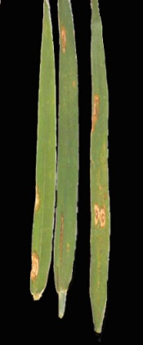
В посевах озимой ржи ринхоспориоз листьев не получил широкого распространения. Сухая и жаркая погода в вегетационный период (июнь-июль месяц) не способствовала развитию болезни и носила депрессивный характер: в период флаг-лист – колошение – 0,1-10,2%, налив зерна – молочная спелость культуры – 0,1-17,5%.
По данным РУП «Институт защиты растений» в посевах озимого тритикале ринхоспориоз зарегистрирован в конце фазы трубкования, а к середине цветения развитие болезни составило 4,7-10,1% в зависимости от сорта.
В посевах озимого ячменя сорта Циндерелла (данные РУП «Институт защиты растений») также наблюдалось поражение растений ринхоспориозом, развитие болезни к фазе образования зерна достигло 21%.
В 2013 году следует ожидать повсеместного распространения ринхоспориоза листьев, при умеренной температуре воздуха, благоприятной для заражения (15-20°С) и частом выпадении осадков возможно умеренное развитие болезни.
Септориоз листьев.
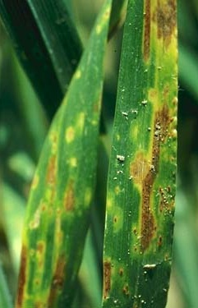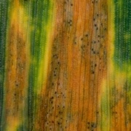
Метеорологические условия первой половины вегетационного сезона характеризовались как неблагоприятные для развития септориоза. Так, в период кущение – трубкование признаки болезни отмечались на 43% обследованных площадей озимой пшеницы, при этом развитие составляло 0,7%. В период флаг-лист – колошение распространенность болезни составляла 33-66%, при этом средневзвешенный процент развития болезни не превышал 3,3 (Витебская область). В период налив зерна – молочная спелость по республике процент пораженных площадей варьировал в пределах от 70 (Брестская область) до 98 (Витебская область). Максимальное развитие болезни отмечалось на отдельных посевах в Витебской области – до 7%.
Первые признаки септориоза на листьях озимого тритикале в сезоне 2012 г. выявлены в стадии кущения культуры на 26% обследованной площади в Могилевской области. В период флаг-лист – колошение распространенность септориоза составила 27% (Гомельская область) – 73% (Могилевская). Максимальное развитие болезни в период налива зерна было отмечено в Могилевской (30%), Витебской (32%) и Минской (35%) областях, тогда как в Гомельской – 2,2%.
Гидротермические условия осени-зимы 2012-2013гг. могут способствовать нарастанию пораженности посевов озимых зерновых культур болезнями листового аппарата. Имеющиеся запасы инфекции в агроценозах озимых культур способны обеспечить их широкое распространение при наступлении в период вегетации благоприятных погодных условий, так для мучнистой росы – это высокая влажность воздуха, температура 18-22°С и чередование теплых и сырых дней. Плотный растущий стеблестой создает благоприятный микроклимат для образования спор, которые легко отделяются друг от друга и разносятся ветром, тогда как дождь и увлажненные листья препятствуют споруляции. Для распространения септориоза необходимы обильные осадки с последующей сохраняющейся продолжительное время влажностью. Оптимальные для заражения температуры 15-25°С, при этом влага на листьях должна сохраняться в течение не менее 35 часов. Интенсивное развитие септориоза следует ожидать при складывающихся благоприятных условиях в мае – начале июня.
Бурая ржавчина.
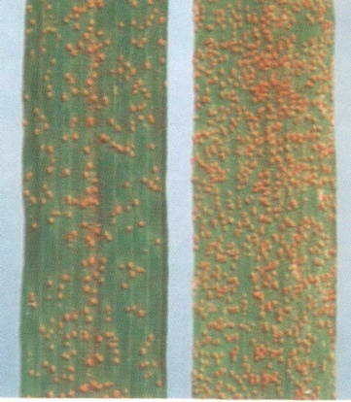
В посевах озимой пшеницы бурая ржавчина в вегетационном сезоне не получила высокого развития. Болезнь отмечалась в условиях Брестской и Гомельской областей. В период флаг-лист – колошение бурая ржавчина отмечалась на 1-3% обследованных площадей, при этом развитие составляло 0,01-2,6% (максимум – 7%). К стадии налив зерна – молочная спелость процент развития болезни достигал 5,7% (Брестская область).
Поражение посевов озимого тритикале бурой ржавчиной в 2012 году было незначительным, развитие болезни в период флаг-лист – колошение не отмечено в Витебской, Гродненской и Минской областях. Максимальная интенсивность поражения растений в период налив зерна – молочная спелость отмечена в посевах Могилевской области, где средневзвешенный процент развития достигал 2,8.
В условиях опытного поля РУП «Институт защиты растений» наиболее поражаемыми бурой ржавчиной оказались сорта Михась, Витон и Кастусь. Развитие болезни в стадии 71-73 составило 29,1; 31,6 и 43,4% соответственно.
Посевы озимой ржи в 2012 году повсеместно были поражены бурой ржавчиной. Развитие болезни в фазе колошения было в пределах 0,4-2,0%. Повышение температуры воздуха в период налив зерна – молочная спелость способствовало дальнейшему развитию бурой ржавчины.
Интенсивность проявления бурой ржавчины в сезоне 2013 года будет зависеть от условий перезимовки растений. Сильное развитие болезни отмечается в монокультуре, при наличии большого количества падалицы, при условии теплой осени и зимы в умеренно теплую и влажную погоду в весенний период. При создании таких условий можно ожидать умеренного развития бурой ржавчины в посевах озимых зерновых культур.
Черная (линейная, или стеблевая) ржавчина. В вегетационном сезоне 2012 года в посевах озимой ржи линейная ржавчина была отмечена только в Гродненской и Минской областях, при распространенности в период налив зерна-молочная спелость 23 и 5%, соответственно.
Гельминтоспориоз (сетчатая пятнистость).
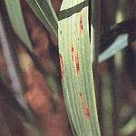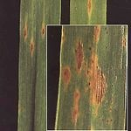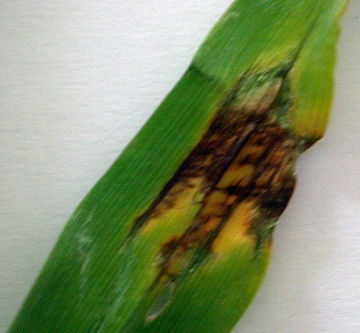
Из всех инфекционных пятнистостей на озимом ячмене наибольшее распространение имел гельминтоспориоз. В период флаг-лист – колошение болезнь была распространена на 64% Гомельской и 87% Брестской областей, с развитием болезни от 0,5 до 14,2%. Лишь на отдельных участках в Брестской области к фазе образование зерна развитие болезни было умеренным – до 32 %.
В 2013 году при благоприятных погодных условиях (пониженных температурах 12-16°С и высокой влажности) следует ожидать поражения озимого ячменя гельминтоспориозной инфекцией.
Септориоз колоса.
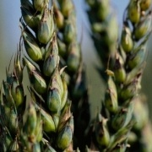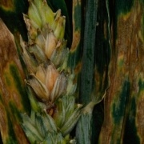
Погодные условия в период колошения озимой пшеницы в целом складывались благоприятно для поражения растений септориозом колоса. Болезнь отмечена на 51-95% обследованных площадей, в стадии восковой спелости средняя пораженность колосьев колебалась в пределах от 5,7 (Минская область) до 17,8% (Витебская).
Наиболее широко болезнь была распространена в посевах озимого тритикале в Могилевской области – 86%. Максимальная степень поражения колоса отмечалась на полях Брестской, Витебской и Могилевской областей – 52, 55 и 60% соответственно.
Фузариоз колоса.
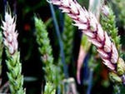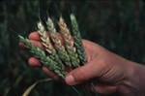

Поражение колосьев озимой пшеницы фузариозом отмечалось в текущем сезоне по всей республике на 51-83% обследованных площадей. Средняя пораженность по областям варьировала от 3,3 (Минская) до 9,3% (Витебская).
В посевах озимого тритикале в стадии восковой спелости болезнь была распространена во всех областях, за исключением Гродненской и Витебской, максимальная пораженность (90% обследованной площади) отмечена в Минской области, со средневзвешенным развитием болезни 3%. Максимальное развитие болезни отмечено в Брестской области – 25%.
Повышенное количество осадков в первой декаде июля 2012 года на фоне высоких температур способствовали развитию фузариоза на колосе озимой ржи. Поражение колосьев болезнью по республике варьировало в пределах 3 (Минская область) – 5% (Брестская область).
В посевах озимого ячменя в стадии восковой спелости фузариоз был распространен на 57% обследованной площади только в Брестской области, со средневзвешенным развитием болезни - 5%. Максимальный процент пораженных колосьев составил 15,0.
В 2013 году интенсивность поражения колоса будет зависеть от гидротермических условий периода колошения-созревания, а именно теплой (20ºС и выше) и влажной погоды (относительная влажность воздуха свыше 70%).
Постоянно присутствующий в посевах запас инфекции грибов-возбудителей фузариоза и септориоза колоса, а также выпадающие в период колошения – цветения осадки способны обусловить развитие болезней от умеренного до эпифитотийного.
Корневая гниль.
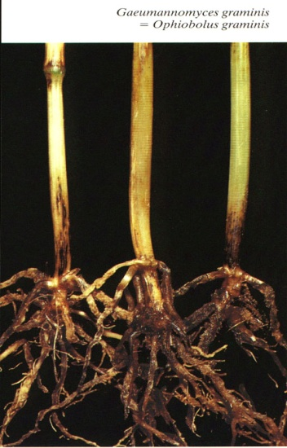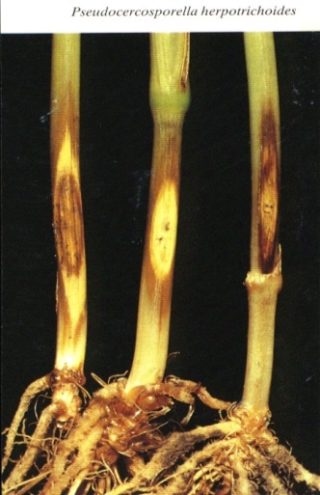
Корневая гниль озимой пшеницы (комплекс болезней, включающий корневую гниль фузариозной этиологии, офиоболез и церкоспореллез) отмечалась в республике в стадии молочно-восковой спелости на площади 88-100% обследованных площадей. Развитие болезни носило депрессивный характер (0,7-12,4%).
В посевах озимого тритикале распространенность корневой гнили к периоду кущение – начало выхода в трубку варьировала по областям республики от 4,9 (Брестская) до 11,5% (Витебская). В период молочной – восковой спелости корневая гниль была распространена на 100% обследованной площади Брестской и Гродненской областей, а максимальное развитие болезни было отмечено в Могилевской области (80%). Церкоспореллезная прикорневая гниль была отмечена на 30% обследованной площади в Могилевской области, со средневзвешенным развитием болезни 5,9%.
Корневая гниль в посевах озимой ржи была распространена повсеместно. Средневзвешенное развитие болезни в период молочной – восковой спелости варьировало от 0,5 до 8,6%. Офиоболезная корневая гниль и церкоспореллезная прикорневая были отмечены в Могилевской области, их развитие не превышало 1,0 и 1,5% соответственно.
В посевах озимого ячменя в период кущение – начало трубкования корневая гниль была распространена на 20% площадей Гродненской области и 81% Брестской с максимальным развитием 15%. В период молочной – восковой спелости отмечалась повсеместная распространенность болезни в Брестской области, со средневзвешенным развитием болезни – 5%.
Интенсивному развитию корневой гнили способствует нарушение агротехники, дефицит осадков либо резкое колебание от засухи до избыточного увлажнения почвы. В вегетационном сезоне 2013 году не следует ожидать снижения распространенности корневых гнилей. Для борьбы с болезнью необходимо соблюдать севооборот, проводить обработку почвы, применять сбалансированные дозы минеральных удобрений, уничтожать сорняки, протравливать семена и проводить фунгицидные обработки.
Спорынья.
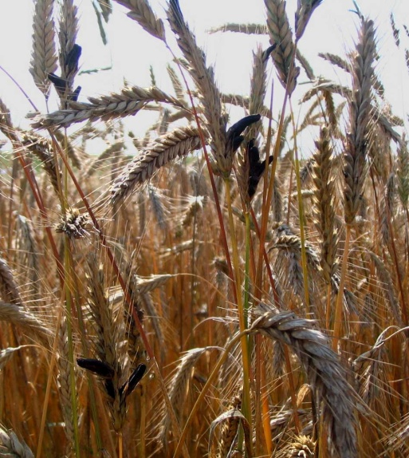
В вегетационном сезоне 2012 года на озимом тритикале спорынья отмечена во всех областях республики, в первичном семеноводстве болезнь не обнаружена, в элитных посевах зарегистрирована в Гомельской (4%), Брестской (9%), Могилевской и Минской областях (3%). Встречаемость спорыньи в посевах озимого тритикале в семеноводческих хозяйствах достигала от 3% (Минская область) до 8% (Могилевская и Витебская области). В Гродненской области в семеноводческих хозяйствах спорынья не обнаружена.
В посевах озимой ржи спорынья была отмечена во всех элитных посевах, семеноводческих и рядовых хозяйствах. Наибольшее поражение элитпроизводящих посевов отмечено в Минской (65%) области, наименьшее – в Витебской (23%) и Гомельской (22%). Минимальная пораженность колосьев спорыньей (0,01%) выявлена в Гродненской и Витебской областях, максимальная – в Брестской (0,8%). В семеноводческих хозяйствах распространенность достигала 13, 16 и 47% соответственно в Брестской, Минской и Гомельской областях, значения данного показателя были выше в Витебской (69%), Могилевской (75%) и Гродненской (95%) областях.
Для снижения распространенности спорыньи необходимо использовать переходящие семенные фонды, проводить глубокую зяблевую вспашку, очистку семенного материала от рожков, протравливать семена и применять фунгициды во время вегетации культуры, обкашивать обочины полей. Жаркая сухая погода во время цветения культур может оказать сдерживающее влияние на распространение инфекции.

Пороги вредоносности болезней озимых зерновых культур
Вредные объекты | Фаза развития культуры | Единица измерения | Порог вредоносности (для сигнализации сроков защитных работ) | Примечание
Корневая гниль | конец кущения – начало стеблевания | % пораженных  растений | 14–16 | размещение по неблагоприятным предшественникам (зерновые культуры, многолетние травы, кукуруза)
Мучнистая роса, септориоз, ринхоспориоз, ржавчина, пиренофороз и др. | флаг-лист – колошение – цветение | % развития болезни | наличие признаков одной или комплекса болезней на 3-м сверху листе, у 50% растений, при пороговом развитии (1-5%) | благоприятный гидротермический режим (осадки, t>15º)
Септориоз колоса | колошение |  |  | благоприятный гидротермический режим для заражения: с начала колошения частое выпадение осадков, t выше +18°С, влажность >85%
Фузариоз колоса | цветение |  |  | при благоприятных для заражения погодных условиях (t выше +18°С и осадки в течение 24-40 часов или t выше +18°С и влажности >90%)

СИСТЕМА МЕРОПРИЯТИЙ ПО ЗАЩИТЕ ОЗИМЫХ ЗЕРНОВЫХ КУЛЬТУР ОТ БОЛЕЗНЕЙ
Мероприятия | Сроки проведения мероприятий | Объект, против которого направлено мероприятие | Наименование препарата | Норма расхода препарата, кг, л/т, га  культура
Протравливание из расчета 10 л рабочего раствора на тонну семян | Заблаговременно или перед посевом | Корневые гнили, снежная плесень (при умеренном развитии), твердая головня, септориоз, ринхоспориоз | Агриксил, КС | 0,5  озимая рожь  озимая пшеница  озимая тритикале
То же | То же | Корневые гнили, снежная плесень (при умеренном развитии), твердая головня, плесневение семян | Антал, ТКС | 0,4  озимая пшеница
То же | То же | Снежная плесень (в зонах умеренного и эпифито- тийного развития), твердая головня, мучнистая роса, корневые гнили, плесневение семян, спорынья | Баритон, КС | 1,25-1,5  озимая пшеница
 |  | Снежная плесень (в зонах умеренного и эпифито-тийного развития), корневые гнили, плесневение семян, спорынья |  | 1,25-1,5  озимая рожь  озимая тритикале
То же | То же | Снежная плесень (в зонах слабого и умеренного развития болезни), пыльная и твердая головня, кор- невые гнили, септориоз, спорынья, ринхоспориоз | Бункер, ВСК | 0,5  озимая рожь  озимая пшеница  озимая тритикале
То же | То же | Снежная плесень (в зонах умеренного развития), твердая головня, мучнистая роса, ринхоспориоз, корневые гнили, спорынья, плесневение семян | Виал, ВСК | 0,5  озимая рожь  озимая пшеница  озимая тритикале
То же | То же | Снежная плесень (в зонах умеренно-депрессивного развития), твердая и пыльная головня, корневые гнили, септориоз (ранний), плесневение семян | Виал-ТТ, ВСК | 0,4  озимая пшеница  озимая тритикале
0,5
озимая рожь
То же | То же | Снежная плесень, твердая и пыльная головня, корневые гнили, мучнистая роса, ринхоспориоз, бурая ржавчина, плесневение семян | Виннер, КС | 2,0  озимая пшеница  озимая тритикале  озимая рожь  озимый ячмень
То же | То же | Снежная плесень, пыльная и твердая головня, спорынья, мучнистая роса, ринхоспориоз, бурая ржавчина, корневые гнили, плесневение семян | Винцит, СК | 2,0  озимая рожь  озимая пшеница  озимая тритикале  озимый ячмень
То же | То же | Корневые гнили, твердая головня, спорынья, церкоспореллез, снежная плесень (в зонах умеренного развития), плесневение семян, мучнистая роса | Винцит форте, КС | 1,1  озимая рожь  озимая тритикале  озимая пшеница
То же | То же | Корневые гнили, плесневение семян | Вита плюс, ВСК | 2,0  озимая рожь  озимая тритикале
То же | То же | Спорынья, фузариозная снежная плесень (семенная инфекция), корневые гнили, мучнистая роса, ринхоспориоз, септориоз, плесневение семян  фузариозная снежная плесень (семенная инфекция), спорынья  Пыльная и твердая головня, корневые гнили, плесневение семян | Витавакс 200 ФФ, 34% в.с.к. | 2,0  озимая рожь  озимая тритикале
То же | То же |  |  | 2,0-2,5  озимая пшеница  2,5-3  озимая пшеница
То же | То же | Пыльная, каменная, черная пыльная (ложная) головня, корневые гнили, плесневение семян, сетчатая пятнистость, ринхоспориоз |  | 2,5-3,0  озимый ячмень
То же | То же | Спорынья, снежная плесень (в зонах с умеренным развитием болезни), пыльная и твердая головня, корневые гнили, мучнистая роса, септориоз, ринхоспориоз, стеблевая головня | Витарос, ВСК | 2,0  озимая рожь
2,5-3,0
озимая пшеница
озимый ячмень
2,0-2,5
озимая тритикале
То же | То же | Спорынья, снежная плесень (в зонах с умеренным развитием болезни), твердая головня, септориоз, корневые гнили | Дивиденд стар, КС | 1,0  озимая рожь  озимая пшеница  озимая тритикале
То же | То же | Корневые гнили, снежная плесень (в зонах умеренного развития), плесневение семян | Иншур перформ, КС | 0,4-0,5  озимая пшеница
0,5
озимая тритикале
То же | То же | Корневые гнили, септориоз, снежная плесень (в зонах умеренного развития), мучнистая роса, ринхоспориоз, бурая ржавчина, церкоспореллез, твердая и пыльная головня | Кинто Дуо, ТК | 2,0-2,5  озимая рожь  озимая пшеница  озимая тритикале
То же | То же | Спорынья, снежная плесень (при умеренном развитии), корневые гнили, плесневение семян, спорынья | Клад, КС | 0,5  озимая рожь  озимая пшеница  озимая тритикале
То же | То же | Корневые гнили, спорынья, снежная плесень (в зонах умеренного развития болезни), плесневение семян, мучнистая роса, септориоз, твердая и пыльная головня | Корриолис, КС | 0,19  озимая рожь  озимая пшеница  озимая тритикале
То же | То же | Корневые гнили, спорынья, твердая, пыльная головня, снежная плесень (в зонах умеренного развития болезни), мучнистая роса, ринхоспориоз, септориоз | Ламадор, КС | 0,15-0,2  озимая рожь,  озимая пшеница  озимая тритикале
 |  | Снежная плесень (при умеренном развитии), фузариозная корневая гниль |  | 0,2  озимый ячмень
То же | То же | Корневые гнили | Максивит, в.р. | 2,0  озимая рожь
 |  | Снежная плесень, корневые гнили, твердая и стеблевая головня | Максим, КС | 2,0  озимая рожь  озимая пшеница  озимая тритикале
То же | То же | Снежная плесень (в зонах умеренного развития), корневые гнили | Максим стар, КС | 1,0-1,5  озимая пшеница  озимая тритикале
То же | То же | Твердая головня, снежная плесень, (при умеренном и эпифитотийном развитии) корневые гнили, плесневение семян, спорынья | Максим форте, КС | 1,5-2,0  озимая пшеница  озимая тритикале
То же | То же | Спорынья, снежная плесень (в зонах умеренного развития болезни), корневые гнили, ринхоспориоз, септориоз, твердая головня, плесневение семян | Ориус 6ФС ФЛО | 0,5  озимая рожь  озимая пшеница  озимая тритикале  озимый ячмень
То же | То же | Спорынья, снежная плесень (в зонах с умеренным развитием болезни), корневые гнили, мучнистая роса, септориоз, твердая головня, стеблевая головня | Премис двести, КС | 0,15-0,19  озимая рожь  озимая пшеница  озимая тритикале
То же | То же | Спорынья, снежная плесень (в зонах умеренного развития), корневые гнили, ринхоспориоз, пыльная и твердая головня, септориоз | Раксил, КС | 0,5  озимая рожь  озимая пшеница  озимая тритикале
То же | То же | Корневые гнили, снежная плесень (в зонах умеренного развития болезни), спорынья, ринхоспориоз, мучнистая роса, твердая и пыльная головня, септориоз | Раксил ультра, КС | 0,25  озимая рожь  озимая пшеница  озимая тритикале
То же | То же | Корневые гнили, снежная плесень (при умеренном развитии), твердая головня, плесневение семян | Ранкона, МЭ | 1,0  озимая пшеница
То же | То же | Снежная плесень (в зонах умеренного развития), корневые гнили, твердая головня, плесневение семян, спорынья | Сангар, ВРК | 0,75  озимая рожь
0,75-1,0
озимая пшеница
озимая тритикале
То же | То же | Снежная плесень (в зонах умеренного развития), твердая головня, корневые гнили, твердая головня, плесневение семян, спорынья | Скарлет, МЭ | 0,3-0,4  озимая рожь
0,4
озимая пшеница
озимая тритикале
То же | То же | Снежная плесень (в зонах депрессивного развития), корневые гнили | Старт, КС | 0,5  озимая рожь
0,5-0,6
озимая тритикале
 |  | Снежная плесень (в зонах депрессивного развития), корневые гнили, твердая головня, плесневение семян |  | 0,6  озимая пшеница
То же | То же | Снежная плесень (в зонах умеренного развития), корневые гнили, твердая головня, плесневение семян, ринхоспориоз, мучнистая роса, септориоз, спорынья | Сэнсэй, ВСК | 0,375-0,5  озимая рожь  озимая пшеница  озимая тритикале
 |  | Снежная плесень (в зонах умеренного развития), корневые гнили, твердая головня, плесневение семян | ТМТД, ВСК | 2,5-3,0  озимая рожь
3,0
озимая пшеница
То же | То же | Снежная плесень, фузариозная корневая гниль, стеблевая головня | Феразим, КС | 2,0  озимая рожь
 |  | Снежная плесень, фузариозные и гельминтоспорио- зные корневые гнили, пыльная и твердая головня, мучнистая роса, церкоспореллез |  | 2,0  озимая пшеница  озимая тритикале  озимый ячмень
Опрыскивание посевов весной | В фазе первого-второго узла стебля | Церкоспореллез | Карамба, ВР | 1,5  пшеница озимая
 |  | Церкоспореллез, корневые гнили |  | 1,25-1,5  озимая тритикале
То же | То же | Мучнистая роса, церкоспореллезная корневая гниль | Понезим, КС | 0,6  озимая рожь  озимая пшеница  озимая тритикале
То же | То же | Мучнистая роса, церкоспореллез, ржавчина, септориоз  Фузариоз и альтернариоз колоса  Мучнистая роса, сетчатая пятнистость | Рекс Дуо, КС | 0,4-0,6  пшеница озимая  0,6  пшеница озимая  ячмень озимый
 |  | Септориоз, ржавчина ринхоспориоз, фузариоз колоса , мучнистая роса, церкоспореллез, корневые гнили |  | 0,6  озимая тритикале  озимая рожь
То же | То же | Снежная плесень, фузариозная и гельминтоспориозная корневые гнили, церкоспореллез | Феразим, КС | 0,3-0,6  озимая рожь  озимая пшеница  озимая тритикале  озимый ячмень
То же | То же | Мучнистая роса | Феразим, КС | 0,5-0,6  озимая рожь  озимая пшеница  озимое тритикале
То же | То же | Мучнистая роса, церкоспореллезная прикорневая гниль | Флексити, КС | 0,3  озимая рожь  озимая пшеница  озимая тритикале
Опрыскивание посевов в период вегетации | При наличии первых признаков болезни на 3^{-ем} листе (счет сверху) или пороговом развитии (1-5%) с учетом прогноза погоды | Мучнистая роса, бурая ржавчина, ринхоспориоз, септориоз листьев и колоса, фузариоз колоса | Абакус, СЭ | 1,5-1,75  озимая пшеница  озимая тритикале  озимая рожь
 |  | Мучнистая роса, сетчатая пятнистость |  | 1,75  озимый ячмень
То же | То же | Мучнистая роса, септориоз листьев и колоса, фузариоз колоса, ринхоспориоз | Абаронца, СК | 0,5  озимая рожь  озимая пшеница  озимая тритикале
То же | То же | Мучнистая роса, бурая ржавчина, ринхоспориоз, септориоз, церкоспореллез, фузариоз колоса, гельминтоспориоз | Альто супер, КЭ | 0,4  озимая рожь  озимая пшеница  озимая тритикале  озимый ячмень
То же | То же | Ржавчина, мучнистая роса, септориоз, фузариоз колоса, ринхоспориоз, сетчатая пятнистость, гельминтоспориоз колоса | Амистар экстра, СК | 0,5-0,75  озимая пшеница  озимая тритикале  озимый ячмень
То же | То же | Ржавчина, ринхоспориоз, мучнистая роса, септориоз листьев, сетчатая пятнистость | Бампер супер 490 КЭ | 0,8-1,0  озимая рожь  озимая пшеница  озимая тритикале  озимый ячмень
То же | То же | Фузариоз, септориоз колоса |  | 1,0  озимая рожь  озимая пшеница  озимая тритикале  озимый ячмень
То же | То же | Мучнистая роса, септориоз листьев, септориоз колоса, фузариоз колоса, ринхоспориоз, сетчатая пятнистость, фузариоз и гельминтоспориоз колоса, бурая ржавчина | Бровар, КЭ | 0,8-1,0  озимая пшеница  озимая тритикале  озимый ячмень
То же | То же | Бурая ржавчина, ринхоспориоз, мучнистая роса, септориоз листьев, фузариоз колоса, сетчатая пятнистость | Гритоль, КЭ | 0,5  озимая рожь  озимая пшеница  озимая тритикале  озимый ячмень
То же | То же | Мучнистая роса, септориоз листьев и колоса, ринхоспориоз, бурая ржавчина, фузариоз колоса, сетчатая пятнистость, гельминтоспориоз колоса | Гритоль экстра, КЭ | 0,8-1,0  озимая рожь  озимая пшеница  озимая тритикале  озимый ячмень
То же | То же | Септориоз листьев, мучнистая роса, септориоз и фузариоз колоса | Замир, ВЭ | 1,0-1,2  озимая пшеница
То же | То же | Бурая ржавчина, ринхоспориоз, мучнистая роса, септориоз, фузариоз колоса, сетчатая пятнистьсть | Импакт, СК | 0,5  озимая пшеница  озимая тритикале  озимая рожь  озимый ячмень
1,0
озимая пшеница
озимая тритикале
озимая рожь
озимый ячмень
То же | То же | Мучнистая роса, септориоз листьев и колоса, ринхоспориоз, бурая ржавчина, фузариоз колоса | Импакт супер, КС | 0,6-0,8  озимая рожь  озимая тритикале
0,7-0,9
озимая пшеница
То же | То же | Мучнистая роса, септориоз листьев и колоса, ринхоспориоз, фузариоз колоса | Импакт эксклюзив, КС | 0,5  озимая пшеница  озимая тритикале
То же | То же | Фузариоз, септориоз колоса | Карамба, ВР | 1,0-1,5  озимая пшеница  озимая тритикале
 |  | Мучнистая роса, церкоспореллез, корневые гнили |  | 1,25-1,5  озимая тритикале
То же | То же | Ржавчина, ринхоспориоз, мучнистая роса, септориоз, фузариоз колоса, сетчатая пятнистость | Колосаль, КЭ | 1,0  озимая рожь  озимая пшеница  озимая тритикале  озимый ячмень
 |  | Ржавчина бурая, стеблевая, желтая |  | 0,5  озимая пшеница
То же | То же | Мучнистая роса, септориоз листьев и колоса, ринхоспориоз, фузариоз колоса, бурая ржавчина  Ринхоспориоз, бурая ржавчина | Колосаль Про, КМЭ | 0,3-0,4  озимая пшеница  озимая тритикале  0,3  озимая рожь
То же | То же | Септориоз листьев, мучнистая роса  Септориоз и фузариоз колоса | Консул, КС | 0,7-1,0  озимая пшеница  1,0
То же | То же | Мучнистая роса, септориоз листьев, септориоз и фузариоз колоса | Линдер Топ, КЭ | 2,0-2,25  озимая пшеница
То же | То же | Ринхоспориоз, мучнистая роса, септориоз листьев и колоса, фузариоз колоса, сетчатая пятнистость, гельминтоспориоз колоса | Менара, КЭ | 0,4-0,5  озимая пшеница  озимая тритикале  озимый ячмень
То же | То же | Мучнистая роса, ринхоспориоз, септориоз листьев, бурая ржавчина, септориоз листьев и колоса, фузариоз колоса | Мистик, КЭ | 0,8-1,0  озимая рожь  озимая пшеница  озимое тритикале
То же | То же | Ржавчина, ринхоспориоз, мучнистая роса, септориоз листьев, сетчатая пятнистость | Ориус 250 ВЭ | 0,8-1,0  озимая рожь  озимая пшеница  озимая тритикале  озимый ячмень
То же | То же | Фузариоз, септориоз колоса |  | 1,0  озимая рожь  озимая пшеница  озимая тритикале  озимый ячмень
То же | То же | Мучнистая роса, ринхоспориоз, септориоз листьев, бурая ржавчина | Осирис, КЭ | 1,0-1,5  озимая пшеница  озимая тритикале
 |  | Септориоз и фузариоз колоса |  | 1,5-2,0  озимая пшеница  озимая тритикале
 |  | Мучнистая роса, ринхоспориоз, септориоз листьев и колоса, фузариоз колоса, бурая ржавчина, септориоз и фузариоз колоса |  | 1,0  озимая пшеница  озимая тритикале
То же | То же | Мучнистая роса, ринхоспориоз, бурая ржавчина, септориоз листьев и колоса, фузариоз колоса, | Призма 250 КЭ | 0,5  озимая рожь  озимая пшеница  озимая тритикале
То же | То же | Мучнистая роса, ринхоспориоз, бурая ржавчина, септориоз листьев | Прозаро, КЭ | 0,6-0,8  озимая пшеница  озимая тритикале  озимый ячмень
 |  | Септориоз и фузариоз колоса |  | 0,8-1,0  озимая пшеница  озимое тритикале  озимый ячмень
То же | То же | Бурая ржавчина, ринхоспориоз, септориоз, мучнистая роса, | Рекс С, КС | 0,75-1,0  озимая рожь
0,5-0,75
озимая пшеница
0,75
озимое тритикале
То же | То же | Бурая ржавчина, мучнистая роса, септориоз, ринхоспориоз, фузариоз колоса, сетчатая пятнистость, альтернариоз колоса | Рекс Дуо, КС | 0,6  озимая рожь  озимая пшеница  озимая тритикале  озимый ячмень
0,4-0,6
озимая пшеница
То же | То же | Ринхоспориоз, мучнистая роса, бурая ржавчина, септориоз листьев и колоса, фузариоз колоса, сетчатая пятнистость, альтернариоз колоса | Страйк, КС | 0,5  озимая рожь  озимая пшеница  озимая тритикале  озимый ячмень
То же | То же | Мучнистая роса, септориоз листьев, септориоз и фузариоз колоса, ринхоспориоз | Титаниум 250 ВЭ | 1,0  озимая пшеница  озимая тритикале
То же | То же | Мучнистая роса, септориоз, ринхоспориоз, ржавчина, фузариоз колоса | Титул 390, ККР | 0,26  озимая рожь  озимая пшеница  озимая тритикале
То же | То же | Мучнистая роса, ринхоспориоз, септориоз листьев, бурая ржавчина, септориоз и фузариоз колоса | Титул Дуо, ККР | 0,25-0,32  озимая рожь  озимая пшеница  озимая тритикале
То же | То же | Ржавчина, мучнистая роса, септориоз, ринхоспориоз, церкоспореллез, фузариоз колоса, пиренофороз, сетчатая пятнистость | Тилт, КЭ | 0,5  озимая рожь  озимая пшеница  озимая тритикале  озимый ячмень
То же | То же | Ржавчина, мучнистая роса, септориоз, ринхоспориоз, фузариоз и септориоз колоса, пиренофороз, сетчатая пятнистость  Септориоз, фузариоз колоса | Фалькон, КЭ | 0,5  озимая рожь
0,5-0,6
озимая пшеница
озимый ячмень
0,6
озимая тритикале
То же | То же | Мучнистая роса, ринхоспориоз, ржавчина, пиренофороз, фузариоз колоса, септориоз, сетчатая пятнистость | Фоликур БТ, КЭ | 1,0  озимая рожь,  озимая пшеница  озимый ячмень

Болезни яровых зерновых культур

В вегетационном сезоне 2012 года в посевах яровых зерновых культур наблюдалось от депрессивного до эпифитотийного развитие болезней.
Гельминтоспориоз. Сетчатая пятнистость (гельминтоспориоз) как и в предыдущем году, получила широкое распространение в посевах ярового ячменя. Первые симптомы поражения посевов болезнью были обнаружены в стадии 1-го – 2-х листьев. В дальнейшем к концу трубкования благоприятные погодные условия для возбудителя гельминтоспориоза способствовали распространению болезни. Так в период флаг-лист – колошение 84-93% обследованной посевной площади ярового ячменя были поражены сетчатым гельминтоспориозом. Средневзвешенный процент развития болезни колебался в пределах 0,01-25,0%. В фазу образования зерна (ст.71-75) развитие болезни возросло и в среднем по республике составило 0,05 -40%. Отмечалось поражение растений ринхоспориозом с развитием 0,1-1,0% (в зависимости от сорта).
Инфекция возбудителя сетчатого гельминтоспориоза (сетчатой пятнистости) сохраняется в почве, растительных остатках и семенах, поэтому интенсивность поражения посевов культуры болезнью в 2013 году будет зависеть как от оптимальных погодных условий для возбудителя болезни в период посев – всходы – кущение (пониженные температуры 12-16°С и высокая влажность –90% и выше), так и уровня агротехнических мероприятий, качественного протравливания семенного материала эффективными препаратами.
Пыльная головня. Сохраняется тенденция сокращения распространенности пыльной головни в посевах ярового ячменя. Отмечена болезнь только в посевах культуры неспециализированных хозяйств. Так как семена являются единственным источником инфекции пыльной головни – качественное обеззараживание семенного материала высокоэффективными препаратами является обязательным приемом в ограничении распространения болезни как в 2013 году, так и в дальнейшем.
Спорынья ячменя. Болезнь выявлена в семеноводческих посевах ярового ячменя Витебской, Гомельской и Могилевской областей на площади 1-2% от обследованной, с 0,01-0,3% пораженных колосьев.
Септориоз. Поражение посевов яровой пшеницы септориозом листьев отмечено в конце трубкования культуры. В период флаг-лист – колошение болезнь была распространена на 23-58% обследованных посевных площадей. В период налив зерна – молочная спелость процент посевных площадей яровой пшеницы, пораженных септориозом, увеличился и достиг максимума (95%) в условиях Витебской области. Интенсивность пораженности посевов культуры болезнью в период флаг-лист – колошение составляла от 0,1 до 11%, в период образования зерна (ст. 71-75) колебалась в пределах 0,1-24,5%. Средневзвешенный процент развития болезни составлял 0,7-7,4%. Распространенность септориоза колоса в посевах яровой пшеницы в стадии восковой спелости была высокой, болезнь отмечена на 43-89% обследованных площадей. Средневзвешенный процент развития болезни в условиях 2012 года составлял от 8,0 до 21,9%, максимум развития болезни (65%) отмечен в Могилевской области. По данным РУП «Институт защиты растений» в стадии середина молочной спелости зерна в посевах сорта Рассвет без фунгицидной защиты развитие септориоза на листовом аппарате составило 64,1%, септориоза колоса – 31,5%, при 100% распространенности болезней. Распространенность септориоза листьев в посевах ярового тритикале в фазу образования зерна была зарегистрирована только в Гомельской области на 82% площадей и носила депрессивный характер. Септориоз колоса в посевах данной культуры в период молочно – восковой спелости зерна был распространен в Гомельской области на 17% площадей, в Могилевской – 100% (максимальное развитие болезни не превысило 1,6%).
В вегетационном сезоне 2013 года развитие септориоза листьев и колоса яровых культур (особенно яровой пшеницы) будет зависеть от поражаемости возделываемых сортов и складывающихся погодных условий (благоприятными для развития возбудителей являются температура воздуха 15-22°С, относительная влажность воздуха не ниже 70% и наличие капельно-жидкой влаги).
Мучнистая роса. Мучнистая роса в посевах яровой пшеницы регистрировалась с фазы трубкования. В период флаг–лист – колошение болезнью было поражено от 57 (Витебская область) до 69% (Гомельская и Могилевская области) обследованных посевов яровой пшеницы. Развитие болезни в этот период находилось в пределах 0,02-15,0%, а средневзвешенный процент развития болезни не превышал 2,4%, достигнув к стадии налив зерна – молочная спелость 1,7-7,0%. Распространенность мучнистой росы в посевах пшеницы яровой различных сортов РУП «Институт защиты растений» в 2012 году была низкой, развитие болезни в период цветения составляло 0,1-1,8%. Лишь в посевах сорта Дарья отмечена интенсивность поражения болезнью на уровне 7,5%, при 96,0%-ной распространенности. Таким образом, развитие мучнистой росы яровой пшеницы в условиях вегетационного сезона 2012 года характеризовалось как депрессивное.
В посевах ярового ячменя мучнистая роса в период флаг-лист – колошение выше порогового уровня развития отмечена во всех областях республики, за исключением Гомельской. Средневзвешенный процент развития болезни колебался в пределах 0,01-13,3%, что составило 5-23% обследованной площади. По данным РУП «Институт защиты растений» в нынешнем вегетационном сезоне в посевах сортов ярового ячменя доминировала мучнистая роса. В стадии поздняя молочная спелость интенсивнее болезнью были поражены посевы сортов Гонар (43%), Батька (23,2%), Тюрингия (22,5%) и Дзiвосны (21,9%), чем Бровар, Талер, Атаман, Магутны (7,4-16,7%). Мучнистая роса не имела экономического значения в посевах ярового тритикале.
Но, при благоприятно складывающихся условиях для развития патогена (умеренный температурный режим и относительная влажность воздуха выше 50%), в 2012 году возможно усиление развития болезни, особенно в посевах яровой пшеницы.
Красно-бурая пятнистость и корончатая ржавчина овса. Красно-бурая пятнистость была отмечена на 38-90% обследованных площадей в фазу флаг лист – колошение на депрессивном уровне (среднее развитие болезни – 0,4-1,8%). В этот период максимальное развитие болезни было зарегистрировано в посевах Брестской и Витебской области – 7,2 и 7,5% соответственно. В период налив зерна – молочно-восковая спелость 46-100% обследованных площадей было поражено красно-бурой пятнистостью. Максимальное развитие болезни было отмечено в Гродненской области – 42%. По данным РУП «Институт защиты растений» к середине молочной спелости наиболее сильно красно-бурой пятнистостью были поражены сорта Вандроўнiк (27,9%) и Альф (20,9%).
Развитие корончатой ржавчины в посевах овса находилось на депрессивном уровне в период налив зерна – молочно-восковая спелость (0,01-3,0%). Максимальное развитие болезни было отмечено в Минской и Брестской областях – 5,0 и 5,7% соответственно.
В 2013 году в мае, при среднесуточной температуре воздуха 12,0-12,6ºС и относительной влажности 76% и выше, следует ожидать массовой пораженности посевов красно-бурой пятнистостью, усиление развития корончатой ржавчины при средней температуре воздуха выше нормы в июне.
Корневая гниль яровых зерновых культур. В условиях 2012 года корневая гниль встречалась повсеместно. Уже в фазе кущения в посевах яровой пшеницы болезнь отмечалась на 50-75% обследованных площадей, а к молочно-восковой спелости в условиях Гомельской, Гродненской и Брестской областей поражение посевов достигало 100%. Распространенность корневой гнили в посевах яровой пшеницы в период кущение – начало трубкования не превышала 19% (Витебская область), а в стадии молочно-восковой спелости данный показатель находился в пределах от 1 до 38%, со средневзвешенным процентом развития 14,3. В фазе кущения и начало трубкования растений ярового ячменя распространенность корневой гнили в посевах колебалась в пределах 24-79%. Данный показатель к молочно-восковой спелости зерна возрос и составил 72-100%. Корневая гниль на яровом тритикале зарегистрирована во всех областях кроме Витебской и Минской. В период кущения – трубкования и молочно – восковой спелости зерна болезнь встречалась на 100% обследованной площади культуры. Лишь в Гродненской области в фазы кущения – трубкования процент пораженной площади составил 74,0 при 4,8 развития болезни. Максимальная степень поражения (9%) болезнью отмечена в Брестской области.
Соблюдение агротехнических приемов возделывания яровых зерновых культур, протравливание семенного материала, а также обработка посевов фунгицидами при пороговом проявлении корневой гнили в начале трубкования (свыше 14%, ст. 31-32) позволит снизить их распространенность и вредоносность.
Фузариоз и гельминтоспориоз колоса. В сезоне 2012 года в стадии восковой спелости фузариоз колоса встречался на 52-66% обследованных посевных площадей пшеницы яровой, при этом средневзвешенный процент развития болезни составлял 4,4-19,5. По данным РУП «Институт защиты растений» распространенность фузариоза колоса яровой пшеницы в зависимости от сорта в условиях Минского района была не ниже 8%, а максимум достигал 54%. При этом развитие болезни составляло 2,5-26,5%.
Посевы ярового ячменя фузариозом колоса были поражены интенсивнее в Гродненской, Витебской, Брестской и Минской областей со средневзвешенным процентом развития болезни в пределах 1,7-7,9.
В Могилевской области отмечена 100%-ная распространенность фузариоза колоса в посевах ярового тритикале при развитии болезни 1,0%.
Гельминтоспориоз колоса ярового ячменя зарегистрирован в Могилевской области на 69% обследованной площади посевов.
В 2012 году интенсивность поражения колоса болезнями будет зависеть, в основном, от гидротермических условий периода колошения - созревания, а именно температуры воздуха около 20ºС и относительной влажности воздуха не ниже 70%. Протравливание семян и защита посевов во время вегетации при использовании фунгицидов в период колошение – цветение является одним из приемов ограничения развития возбудителей болезни.

Особенности защиты посевов пивоваренного ячменя
Для получения необходимого количества высококачественного зерна пивоваренного ячменя необходима целенаправленная защита посевов от комплекса возбудителей болезней. Качество пивоваренного зерна ячменя имеет особое значение - это экстрактивность (до 80% и выше), уровень белка (до 11,5%), высокая энергия прорастания (на третий день после замачивания до 95%). Для высокой экстрактивности зерно должно быть хорошо выполненным и выровненным, иметь боченковидную форму, цвет должен быть светло-желтый. По существующим требованиям содержание фузариозных зерен не должно превышать 1% (визуально). Однако из-за скрытого поражения зерен невозможно определить визуально реальное содержание среди них фузариозных.
Чтобы получить зерно с заданными параметрами необходимо обеспечить таким посевам оптимальное фитопатологическое состояние. Поэтому своевременная их защита от болезней листового аппарата и колоса эффективными протравителями и фунгицидами, позволит получить зерно высокого качества.
Пороги вредоносности болезней яровых зерновых культур

Вредные объекты | Фаза развития культуры | Единица  измерения |  | Порог вредоносности (для сигнализации сроков защитных работ) | Примечание
ячмень
Мучнистая роса, ринхоспориоз, гельминтоспориозы и др. | флаг-лист - колошение | % развития болезни |  | наличие признаков болезней на 2-м сверху листе у 50% растений при пороговом развитии (1-5%) | при благоприятных погодных условиях для заражения (14-21°С и относительная влажность воздуха 98% и выше)
Фузариоз, гельминтоспориоз и альтернариоз колоса | начало колошения
Пыльная головня | колошение | % пораженных растений |  | ОС и ЭС – не допускается, РС1-3-0,1; РСп -0,3
пшеница, овес, тритикале
Мучнистая роса, септориоз, красно-бурая пятнистость, ринхоспориоз, ржавчинные болезни и др. | вегетация  флаг-лист - колошение | % развития болезни | наличие признаков болезней на 2-м сверху листе у 50% растений при пороговом развитии (1-5%) |  | благоприятный гидротермический режим
Септориоз колоса | колошение |  |  |  | благоприятный гидротермический режим для заражения: с начала колошения частое выпадение осадков, t выше +18°С, влажность >85%
Фузариоз колоса | цветение |  |  |  | благоприятные для  заражения погодные условия (t выше +18°С и осадки в течение 24-40 часов или t выше +18°С и влажности >90%)
Пыльная головня | колошение | % пораженных растений | ОС и ЭС – не допускается, РС 1-3 -0,1;РС п -0,3

СИСТЕМА МЕРОПРИЯТИЙ ПО ЗАЩИТЕ ЯРОВЫХ ЗЕРНОВЫХ КУЛЬТУР ОТ БОЛЕЗНЕЙ
Мероприятия | Сроки проведения мероприятий | Объект, против которого направлено мероприятие | Наименование препарата | Норма расхода препарата, кг, л/т, га; культура
Протравливание (из расчета 10 л рабочего раствора на тонну семян) | Заблаговременно или перед посевом | Пыльная и твердая головня, септориоз, корневые гнили, сетчатая пятнистость, мучнистая роса | Агриксил, КС | 0,5  яровая пшеница  яровой ячмень  овес
То же | То же | Твердая головня, корневая гниль, сетчатая и красно-бурая пятнистости, плесневение семян, спорынья | Баритон, КС | 1,25-1,5  яровая пшеница  яровой ячмень  овес
То же | То же | Пыльная головня, корневые гнили, плесневение семян, сетчатая пятнистость | Бенефис, МЭ | 0,6-0,8  яровой ячмень
То же | То же | Пыльная и твердая головня, септориоз, корневые гнили, сетчатая пятнистость, мучнистая роса | Бункер, ВСК | 0,5  яровая пшеница  яровой ячмень  овес
То же | То же | Пыльная и твердая головня, корневые гнили, сетчатая пятнистость, септориоз ранний, плесневение семян | Виал-ТТ, ВСК | 0,5  яровая пшеница  яровой ячмень  0,4  овес
То же | То же | Пыльная и твердая головня, корневые гнили, красно-бурая пятнистость, плесневение семян | Виннер, КС | 2,0  яровая пшеница  яровой ячмень  овес
То же | То же | Спорынья, твердая и пыльная головня, корневые гнили, красно-бурая пятнистость, плесневение семян | Винцит, СК | 2,0  яровая пшеница  яровой ячмень  овес
То же | То же | Твердая и пыльная головня, корневые гнили, плесневение семян, септориоз, мучнистая роса, темно-бурая, сетчатая, полосатая и красно-бурая пятнистости | Винцит форте, КС | 1-1,25  яровая пшеница  яровой ячмень  0,8  овес
То же | То же | Корневые гнили, твердая и пыльная головня, сетчатая пятнистость, мучнистая роса, плесневение семян | Винцит экстра, СК | 0,5-0,6  яровая пшеница  0,9  яровой ячмень  0,5  овес
То же | То же | Твердая головня, корневые гнили, плесневение семян  Корневые гнили, плесневение семян, сетчатая пятнистость  Корневые гнили, плесневение семян, красно-бурая пятнистость | Вита плюс, ВСК | 2,5  яровая пшеница  3,0  яровой ячмень  2,5  овес
То же | То же | Пыльная, каменная, твердая и черная пыльная (ложная) головня, корневые гнили, плесневение семян, сетчатая пятнистость, ринхоспориоз, красно-бурая пятнистость, спорынья, септориоз  Спорынья | Витавакс 200ФФ, 34% в.с.к. | 2,5 – 3,0  яровая пшеница  яровой ячмень  2,5  овес  2,0  яровая тритикале  яровая пшеница  яровой ячмень  овес
То же | То же | Пыльная, каменная, твердая, черная пыльная (ложная) головня, спорынья, корневые гнили, септориоз, мучнистая роса, сетчатая пятнистость, ринхоспориоз, красно-бурая пятнистость | Витарос, ВСК | 2,5 – 3,0  яровая пшеница  яровой ячмень  2,5  овес
То же | То же | Твердая головня, красно-бурая пятнистость, корневые гнили, плесневение семян | Витовт, КС | 2,0  яровая пшеница  яровой ячмень  овес
То же | То же | Пыльная и твердая головня, корневые гнили, септориоз, ринхоспориоз, гельминтоспориоз | Дивиденд стар, КС | 1,0  яровая пшеница  1,5  яровой ячмень  овес
То же | То же | Твердая и пыльная головня, корневые гнили, сетчатая пятнистость, плесневение семян, септориоз | Иншур Перформ, КС | 0,4-0,5  яровой ячмень  яровая пшеница  яровая тритикале
То же | То же | Пыльная и твердая головня, корневые гнили, сетчатая пятнистость, септориоз, мучнистая роса, спорынья | Кинто Дуо, ТК | 2,0-2,5  яровая пшеница  яровой ячмень  овес
То же | То же | Пыльная и твердая головня, спорынья, корневые гнили, сетчатая пятнистость, плесневение семян | Клад, КС | 0,5  яровая пшеница  0,6  яровой ячмень
То же | То же | Пыльная и твердая головня, корневые гнили, плесневение семян, мучнистая роса, ринхоспориоз, спорынья, септориоз | Корриолис, КС | 0,19  яровая пшеница  яровой ячмень  овес
То же | То же | Пыльная и твердая головня, корневые гнили, плесневение семян, сетчатая пятнистость, красно-бурая пятнистость | Ламадор, КС | 0,15-0,2  яровая пшеница  яровой ячмень  овес
То же | То же | Твердая головня, корневые гнили, плесневение семян  Пыльная головня, корневые гнили, плесневение семян, сетчатая пятнистость | Ламадор про, КС | 0,4-0,5  яровая пшеница  0,5  яровой ячмень
То же | То же | Корневые гнили, красно-бурая пятнистость | Максивит, в.р. | 2,0  овес
То же | То же | Корневые гнили, пыльная головня, плесневение семян, спорынья | Максим стар, КС | 1,5-2,0  яровой ячмень
То же | То же | Корневые гнили, пыльная головня, сетчатая пятнистость, плесневение семян, спорынья | Максим форте, КС | 1,5-2,0  яровой ячмень
То же | То же | Корневые гнили, пыльная и твердая головня, плесневение семян, септориоз, мучнистая роса, сетчатая пятнистость | Ориус 6ФС ФЛО | 0,5  яровая пшеница  яровой ячмень  овес
То же | То же | Пыльная головня, корневые гнили, плесневение семян | Ориус универсал, ТКС | 1,75-2,0  яровой ячмень
То же | То же | Пыльная головня, корневые гнили, плесневение семян, сетчатая пятнистость | Поларис, МЭ | 1,0-1,25  яровой ячмень
То же | То же | Пыльная и твердая головня, корневые гнили, ринхоспориоз, мучнистая роса, плесневение семян | Премис двести, КС | 0,19  яровая пшеница  яровой ячмень  овес
То же | То же | Пыльная и твердая головня, корневые гнили, септориоз, сетчатая пятнистость, мучнистая роса | Раксил, КС | 0,5  яровая пшеница  яровой ячмень  овес
То же | То же | Пыльная и твердая головня, корневые гнили, септориоз, мучнистая роса, сетчатая пятнистость | Раксил ультра, КС | 0,25  яровая пшеница  яровой ячмень  овес
То же | То же | Пыльная головня, корневые гнили | Ранкона, МЭ | 1,0-1,3  яровой ячмень
То же | То же | Твердая головня, красно-бурая пятнистость, корневые гнили, плесневение семян | Ранчо, КС | 0,5  яровая пшеница  яровой ячмень  овес
То же | То же | Пыльная и твердая головня, корневые гнили, сетчатая и темно-бурая пятнистость, плесневение семян | Сангар, ВРК | 0,75  яровая пшеница  яровой ячмень
То же | То же | Плесневение семян, корневые гнили, сетчатая пятнистость | Систива, КС | 0,5-0,75  яровой ячмень
То же | То же | Пыльная и твердая головня, корневые гнили, плесневение семян, красно-бурая пятнистость | Скарлет, МЭ | 0,3-0,4  яровая пшеница  яровой ячмень  овес  яровая тритикале
То же | То же | Пыльная и твердая головня, корневые гнили, септориоз, мучнистая роса, сетчатая пятнистость | Старт, КС | 0,5  яровая пшеница  яровой ячмень  овес
То же | То же | Пыльная головня, корневые гнили, плесневение семян, спорынья | Таймень, КС | 2,0-2,5  яровой ячмень
То же | То же | Пыльная и твердая головня, корневые гнили, спорынья, септориоз, сетчатая пятнистость, мучнистая роса, плесневение семян | Тебу 60, МЭ | 0,5  яровая пшеница  яровой ячмень  овес
То же | То же | Твердая и пыльная головня, корневая гниль, сетчатая пятнистость, плесневение семян | Террасил, КС | 0,5  яровая пшеница  яровой ячмень
То же | То же | Корневые гнили, плесневение семян, сетчатая пятнистость | Целест Топ, КС | 1,5-2,0  яровой ячмень
То же | То же | Пыльная головня, твердая головня, корневые гнили, плесневение семян | Цертикор, КС | 0,75-1,0  яровой ячмень  яровая пшеница
Опрыскивание растений во время вегетации | Появление первых признаков болезней на 2-м сверху листе или пороговом развитии (1-5%) с учетом прогноза погоды, против болезней колоса в период колошение – цветение | Мучнистая роса, септориоз листьев и колоса, ржавчина, сетчатая пятнистость, фузариоз колоса, красно-бурая пятнистость | Абакус, СЭ | 1,5  яровая пшеница  1,5-1,75  яровой ячмень  1,6-1,7  овес
То же | То же | Септориоз листьев, сетчатая пятнистость, темно-бурая пятнистость, красно-бурая пятнистость, корончатая ржавчина, септориоз и фузариоз колоса, гельминтоспориоз колоса | Абаронца, СК | 0,5  яровая пшеница  яровой ячмень  овес
То же | То же | Мучнистая роса, ржавчина, септориоз, пиренофороз, фузариоз колоса  Мучнистая роса, ржавчина, сетчатая пятнистость | Абсолют, КЭ | 0,5  яровая пшеница  0,5  яровой ячмень
То же | То же | Мучнистая роса, сетчатая пятнистость, темно-бурая пятнистость, ринхоспориоз | Адексар, КЭ | 0,7-1,0  яровой ячмень
То же | То же | Мучнистая роса, септориоз листьев, септориоз и фузариоз колоса  Мучнистая роса, сетчатая пятнистость, ринхоспориоз, фузариоз и гельминтоспориоз колоса | Азимут, КЭ | 1,0  яровая пшеница  1,0  яровой ячмень
То же | То же | Мучнистая роса, септориоз листьев, сетчатая пятнистость, красно-бурая пятнистость, корончатая ржавчина, септориоз и фузариоз колоса | Аканто плюс, КС | 0,5-0,6  яровая пшеница  яровой ячмень  0,6  овес
То же | То же | Мучнистая роса, септориоз листьев, корончатая ржавчина, сетчатая пятнистость, красно-бурая пятнистость | Алерт С, СЭ | 0,6-0,8  яровая пшеница  яровой ячмень  овес
То же | То же | Мучнистая роса, септориоз листьев, септориоз и фузариоз колоса, сетчатая пятнистость | Алиот, КЭ | 0,4  яровая пшеница  яровой ячмень
То же | То же | Мучнистая роса, септориоз, ржавчина, ринхоспориоз, сетчатая пятнистость, гельминтоспориоз, фузариоз колоса | Альто супер, КЭ | 0,4  яровая пшеница  яровой ячмень
То же | То же | Мучнистая роса, септориоз, ринхоспориоз, сетчатая пятнистость, ржавчина, фузариоз колоса | Амистар экстра, СК | 0,5-0,75  яровая пшеница  яровой ячмень
То же | То же | Мучнистая роса, септориоз листьев, сетчатая пятнистость, ржавчина  Фузариоз и септориоз колоса | Бампер супер 490 КЭ | 0,8-1,0  яровая пшеница  яровой ячмень  яровая тритикале  тоже  1,0
То же | Появление первых признаков болезней на 2-м сверху листе или пороговом развитии (1-5%) с учетом прогноза погоды | Бурая ржавчина, стеблевая и желтая ржавчина, септориоз при слабом и среднем уровне развития | Браво, СК | 2,2-3,0  яровая пшеница
То же |  | Сетчатая пятнистость, темно-бурая пятнистость, ринхоспориоз  Фузариоз и гельминтоспориоз колоса | Броадер, КЭ | 0,4-0,5  яровой ячмень  0,5
То же | Появление первых признаков болезней на 2-м сверху листе или пороговом развитии (1-5%) с учетом прогноза погоды, против болезней колоса в период колошение – цветение | Сетчатая пятнистость, мучнистая роса, бурая ржавчина, септориоз листьев и колоса, фузариоз, гельминтоспориоз и альтернариоз колоса | Бровар, КЭ | 0,8-1,0  яровой ячмень  яровая пшеница
То же | То же | Сетчатая пятнистость, мучнистая роса, септориоз, ржавчина, фузариоз колоса | Гритоль, КЭ | 0,5  яровая пшеница  яровой ячмень
То же | То же | Сетчатая пятнистость, мучнистая роса, септориоз листьев и колоса, фузариоз колоса | Гритоль экстра, КЭ | 0,8-1,0  яровой ячмень  яровая пшеница
То же | Появление первых признаков болезней на 2-м сверху листе или пороговом развитии (1-5%) с учетом прогноза погоды | Мучнистая роса, септориоз листьев, бурая ржавчина, сетчатая пятнистость | Зантара, КЭ | 0,8-1,0  яровая пшеница  яровой ячмень
То же | Появление первых признаков болезней на 2-м сверху листе или пороговом развитии (1-5%) с учетом прогноза погоды | Сетчатая пятнистость, мучнистая роса, бурая ржавчина, септориоз, фузариоз и альтернариоз колоса | Зенон аэро, КЭ | 1,0  яровая пшеница  овес  1-1,2  яровой ячмень
То же | Появление первых признаков болезней на 2-м сверху листе или пороговом развитии (1-5%) с учетом прогноза погоды | Мучнистая роса, сетчатая пятнистость, фузариоз колоса | Замир, ВЭ | 1,0-1,2  ячмень яровой
То же | То же | Мучнистая роса, ржавчина, септориоз, сетчатая пятнистость, красно-бурая пятнистость, корончатая ржавчина | Импакт, СК | 0,5  яровая пшеница  яровой ячмень  овес
То же | Появление первых признаков болезней на 2-м сверху листе или пороговом развитии (1-5%) с учетом прогноза погоды, против болезней колоса в период колошение – цветение | Сетчатая и красно-бурая пятнистости, мучнистая роса, септориоз листьев и колоса, корончатая ржавчина, фузариоз и альтернариоз колоса | Импакт супер, КС | 0,7-0,9  яровая пшеница  яровой ячмень  0,6-0,8  овес
То же | То же | Сетчатая пятнистости, мучнистая роса, красно-бурая пятнистость, корончатая ржавчина, септориоз листьев и колоса, фузариоз колоса, ринхоспориоз | Импакт эксклюзив, КС | 0,5  яровая пшеница  яровой ячмень  овес
То же | То же | Мучнистая роса, ржавчина, септориоз листьев, сетчатая пятнистость, фузариоз и альтернариоз колоса  Фузариоз и септориоз колоса | Карамба, ВР | 1,25-1,5  яровая пшеница  яровой ячмень  1,5  яровая пшеница
То же | То же | Мучнистая роса, септориоз, ринхоспориоз, ржавчина, сетчатая и красно-бурая пятнистость, фузариоз колоса | Колосаль, КЭ | 1,0  яровой ячмень  овес  0,5-1,0  яровая пшеница
То же | То же | Мучнистая роса, септориоз листьев и колоса, ринхоспориоз, сетчатая и красно-бурая пятнистость, корончатая ржавчина  Фузариоз колоса | Колосаль Про, КНЭ | 0,3-0,4  яровая пшеница  яровой ячмень  0,3  овес  0,4  яровая пшеница  ячмень
То же | То же | Сетчатая и темно-бурая пятнистость  Фузариоз и гельминтоспориоз колоса | Консул, КС | 0,7-1,0  яровой ячмень  1,0
То же | То же | Сетчатая пятнистость, фузариоза колоса | Линдер топ, КЭ | 1,75-2,0  яровой ячмень
То же | То же | Септориоз листьев, сетчатая пятнистость, красно-бурая пятнистость, корончатая ржавчина, септориоз и фузариоз колоса, | Максони, ВЭ | 1,0  яровая пшеница  яровой ячмень  0,8-1,0  овес
То же | То же | Мучнистая роса, септориоз листьев и колоса, сетчатая пятнистость, фузариоз, гельминтоспориоз и альтернариоз колоса | Менара, КЭ | 0,4-0,5  яровая пшеница  яровой ячмень
То же | То же | Мучнистая роса, септориоз листьев, сетчатая и красно-бурая пятнистость, корончатая ржавчина, фузариоз и гельминтоспориоз колоса  Фузариоз и септориоз колоса | Мистик, КЭ | 0,8-1,0  яровая пшеница  овес  1,0  яровой ячмень  1,0  яровая пшеница
То же | То же | Мучнистая роса, септориоз листьев, ржавчина, сетчатая пятнистость, ринхоспориоз, красно-бурая пятнистость  Фузариоз, септориоз колоса | Ориус 250 ВЭ | 0,8-1,0  яровая пшеница  яровой ячмень  яровая тритикале  овес  1,0  яровая пшеница  яровой ячмень  яровая тритикале
То же | То же | Мучнистая роса, септориоз листьев, сетчатая пятнистость  Септориоз, фузариоз, гельминтоспориоз колоса | Осирис, КЭ | 1,0-1,5  яровая пшеница  яровой ячмень  1,5-2,0  яровая пшеница  ячмень
То же | Опрыскивание в стадиях 1-го 2-х узлов стебля | Мучнистая роса, корневые гнили, церкоспореллезная прикорневая гниль | Понезим, КС | 0,6  яровая пшеница  яровой ячмень
То же | Появление первых признаков болезней на 2-м сверху листе или пороговом развитии (1-5%) с учетом прогноза погоды, против болезней колоса в период колошение – цветение | Сетчатая пятнистость, мучнистая роса, септориоз листьев, септориоз, фузариоз и гельминтоспориоз колоса | Призма 250 КЭ | 0,5  яровой ячмень  яровая пшеница
То же | То же | Мучнистая роса, септориоз листьев, сетчатая пятнистость  Фузариоз, септориоз, гельминтоспориоз колоса | Прозаро, КЭ | 0,6-0,8  яровая пшеница  яровой ячмень  0,8-1,0  яровые ячмень  яровая пшеница
То же | То же | Мучнистая роса, ринхоспориоз, сетчатая пятнистость, бурая ржавчина, красно-бурая пятнистость, септориоз, фузариоз и альтернариоз колоса | Рекс Дуо, КС | 0,6  яровой ячмень  яровая пшеница  овес
То же | Появление первых признаков болезней на 2-м сверху листе или пороговом развитии (1-5%) с учетом прогноза погоды | Мучнистая роса, сетчатая пятнисость, септориоз, бурая ржавчина | Рекс С, КС | 0,75  яровой ячмень  0,5-0,75  яровая пшеница
То же | Появление первых признаков болезней на 2-м сверху листе или пороговом развитии (1-5%) с учетом прогноза погоды, против болезней колоса в период колошение – цветение | Мучнистая роса, септориоз листьев, септориоз и фузариоз колоса | Страж, КС | 0,6  яровая пшеница
То же | То же | Мучнистая роса, сетчатая пятнистость, септориоз, бурая ржавчина, корончатая ржавчина, красно-бурая пятнистость, фузариоз, альтернариоз и септориоз колоса | Страйк, КС | 0,5  яровой ячмень  яровая пшеница  овес
То же | То же | Сетчатая пятнистость, ринхоспориоз  Фузариоз колоса | Титаниум 250ВЭ | 0,8-1,0  яровой ячмень  1,0  яровой ячмень
То же | То же | Мучнистая роса, ржавчина, септориоз, сетчатая пятнистость, пиренофороз, фузариоз колоса | Тилт, КЭ | 0,5  яровая пшеница  яровой ячмень
То же | То же | Мучнистая роса, септориоз, сетчатая и красно-бурая пятнистость, ринхоспориоз, ржавчина, фузариоз колоса | Титул 390, ККР | 0,26  яровая пшеница  яровой ячмень  овес
То же | То же | Мучнистая роса, сетчатая и красно-бурая пятнистость, септориоз листьев и метелки, корончатая ржавчина, фузариоз и альтернариоз колоса | Титул Дуо, ККР | 0,25-0,32  яровая пшеница  яровой ячмень  овес
То же | То же | Мучнистая роса, ржавчина, септориоз, сетчатая пятнистость, пиренофороз, ринхоспориоз, фузариоз колоса  Септориоз и фузариоз колоса | Фалькон, КЭ | 0,5–0,6  яровая пшеница  яровой ячмень  0,6  яровая тритикале
То же | То же | Мучнистая роса, ржавчина, ринхоспориоз, септориоз, сетчатая пятнистость, красно-бурая пятнистость, фузариоз колоса | Фоликур БТ, КЭ | 1,0  яровая пшеница  яровой ячмень  овес
То же | Появление первых признаков болезней на 2-м сверху листе или пороговом развитии (1-5%) с учетом прогноза погоды | Мучнистая роса | Флексити, КС | 0,3  яровая пшеница  яровой ячмень
То же | Появление первых признаков болезней на 2-м сверху листе или пороговом развитии (1-5%) с учетом прогноза погоды, против болезней колоса в период колошение – цветение | Мучнистая роса, ржавчина, септориоз, сетчатая пятнистость, ринхоспориоз, фузариоз и альтернариоз колоса | Харизма, КЭ | 1,0  яровая пшеница  яровой ячмень
То же | То же | Мучнистая роса, септориоз, ржавчина, пиренофороз, фузариоз колоса | Эхион, КЭ | 0,5  яровая пшеница  яровой ячмень

